Univerza v Ljubljani
Filozofska fakulteta
Oddelek za slovanske jezike in književnosti

Mateja Bartol

PESNIŠTVO MATJAŽA PIKALA

DIPLOMSKO DELO

Mentorica:
Ljubljana, marec 2001 prof. doc. Irena Novak - Popov

KAZALO

Uvod 1
Matjaž Pikalo in njegov vstop v literaturo 3
V avtobusu 5
Dobre vode 17
Pes in plesalka 28

Ob izidu knjige 28
Značilnosti Pikalove poezije v Psu in plesalki 29
Bile 42
Kako so bile sprejete 42
Značilnosti zbirke 44
Intervju s pesnikom 62
Sklep 65
Bibliografija 66
UVOD

Pričujoča diplomska naloga predstavlja poezijo sodobnega slovenskega pesnika Matjaža Pikala. Njegovo tretjo zbirko, Pes in plesalka, sem obdelala že na izbirnem diplomskem seminarju v četrtem letniku pri prof. doc. Ireni Novak - Popov, za diplomsko delo pa sem se odločila raziskati še preostalo Pikalovo poezijo. Pokazati želim njen razvoj skozi do sedaj štiri izdane zbirke.
Zahvaliti se moram najprej in najlepše svoji mentorici, Ireni Novak - Popov, ki je imela z mojo diplomsko nalogo nemalo dela (za katerega pa vendar upam, da ji ni bilo odveč, ker vem, da se z literaturo ukvarja s srcem, in zato kljub obremenjenosti z veseljem). Prav tako bi se rada zahvalila Matjažu Pikalu, predvsem za to, da je privolil v intervju. Hvala pa moram reči tudi Radiu Študent, kjer so mi podarili (nadvse zabavno) ploščo s Pikalovimi Slobo songi.
MATJAŽ PIKALO IN NJEGOV VSTOP V LITERATURO

Matjaža Pikala (rojen novembra 1963) je ob izidu njegove tretje knjige pesmi Pes in plesalka Esad Babačič označil za “redko žival, ki je ne smemo izgubiti”. Zakaj žival, zakaj redka in predvsem, zakaj je ne izgubiti, bo, upam, pokazala ta naloga. V osebnost, ki pa jo je sploh mogoče tako poimenovati, ga je oblikovala njegova življenjska pot. Prihaja iz vasi Leše na Koroškem, kar je bistveno oblikovalo njegov (pesniški) pogled na svet. Odločil se je namreč za študij etnologije in sociologije kulture. Za diplomo je preučeval vpliv medijev na življenje – spet ne naključno, kajti bil je voditelj na Radiu Študent. Mimogrede, tu je vodil celo volilno kampanjo in na prvih svobodnih volitvah sam kandidiral za predsednika Jugoslavije kot skrivnostni dr. Voice. V zvezi s tem je posnel tudi ploščo, naslovljeno Dr. Voice for President, na kateri so posnetki iz let 1988–1990. Med inserte te kampanje je vpletel tudi nekaj verzov iz zbirke V avtobusu. Da je šlo za satiro (naperjena je bila proti Slobodanu Miloševiću, od tod podnaslov plošče – Slobo songi), verjetno ni treba posebej poudarjati.
Po diplomi je zbolel za tuberkulozo (sam ji pravi “tipično pesniška bolezen”) in prav med boleznijo, v bolnišnici, je začel pesniti. Ko je ozdravel, je nekaj mesecev živel kot svobodni umetnik, nato je šel v Pariz in vpisal podiplomski študij (smer etnologija in film), ki pa ga je zaradi ponovitve bolezni dokončno opustil. Udejstvoval se je na različnih področjih kulture: pridružil se je na primer igralski skupini Ane Monro, bil pobudnik in prvi mož skupine Autodafé ter nastopal z Andrejem Morovičem v t. i. fantovščinah. Danes se vedno bolj posveča literaturi: “Ugotovil sem, da se moraš stoodstotno ukvarjati z literaturo, če hočeš biti literat. In to je bržčas poglavitno spoznanje. Ker do sedaj je bilo vse bolj ali manj samo tipanje. Kaže, da so se stvari tako obrnile, da me je čisto celega zaneslo v ocean, imenovan literatura.”
Do sedaj je izdal štiri knjige pesmi, prvi dve v samozaložbi: V avtobusu (1990), Dobre vode (1991), Pes in plesalka (1994) in Bile (1997). Napisal in uprizoril je še dramo Prešeren (1993) in roman Modri e (1998).
Prvi dve pesniški knjigi sta prišli v javnost precej neopaženi. Zanimanje zanju, predvsem za prvo, je vzbudila šele tretja, kajti Pikalo pred tem skorajda ni objavljal (le eno pesem v Mladih potih, še to pod psevdonimom). Z zbirkama Pes in plesalka in Bile pa se je uveljavil med pesnike mlade generacije.
Drama o Prešernu je bila, preden je decembra 2000 izšla v pisni obliki v časopisu airBeletrina pod naslovom Presheren duo milia, uprizorjena dvakrat. Prvič kot uvod v Študentske kulturne dneve maja 1993 na Peklenskem dvorišču v Križankah, ko jo je izvedlo Gledališče Ane Monro z gosti (celotna zasedba si je nadela ime Komisija za uničevanje vina – to namreč ustanovijo tudi liki v drami). Drugič je bilo uprizorjeno le njeno četrto dejanje, in sicer na večer slovenskega kulturnega praznika leta 2000 v domačem vzdušju gostilne v krogu sorodnikov. Skupina se je poimenovala Dramski krožek 8. februar, njen idejni vodja je bil Peter Hawlina.
Veliko razburjenja je povzročil roman Modri e. V enem njegovih likov, imenovanem Petarda, se je namreč prepoznal upokojeni policist in zato Pikala tožil. To je v slovenski javnosti sprožilo hude polemike o svobodi pisca in avtonomnosti literature.
V AVTOBUSU

To je naslov prve pesniške knjige Matjaža Pikala. Izšla je v samozaložbi (le v štiristo izvodih) leta 1990, a v javnosti tedaj ni bila opažena. Nekaj zanimanja zanjo je vzbudila šele njegova tretja knjiga (Pes in plesalka), izšla štiri leta kasneje.
Aleš Šteger meni, da se zbirka “odlikuje po sproščeni, čeprav mestoma še šepajoči dikciji, katera združuje v sebi razne plasti jezika, od visoko artikuliranih sekvenc pa vse do slenga, narečnih izrazov in predvsem besed iz slovarja množičnih medijev”. Ugotavlja tudi “nekakšno šalamunsko pozo, kjer za vsako še tako fantastično zvenečo besedno formulacijo stoji krvavo zarisano fizično doživetje”. O Šalamunovem vplivu na svoje pesnjenje govori na več mestih tudi sam Pikalo. V navedenem intervjuju že na začetku pravi, da je zbirko V avtobusu “zelo dobro razumel in začutil Tomaž Šalamun, ki jo je celo primerjal s svojim Pokrom”, malo naprej pa pove še naslednje: “Trudim pa se, kljub vsemu, da bi pisal z veseljem in temperamentom, kot mi je na začetku moje pesniške poti svetoval Tomaž Šalamun.” V čem je njegov vpliv, natančneje opredeli tri leta kasneje, v drugem (že navedenem) intervjuju za revijo Mentor (str. 76): “Ta vpliv se ne čuti vsebinsko, sam ga čutim kot nekakšen poriv, zaradi katerega sem se s poezijo sploh začel ukvarjati. Do takrat mi poezije še nihče ni prikazal na tak način, vse se mi je zdelo šibko. /.../ Ko sem se še v gimnaziji seznanil z njegovim pisanjem, sem videl, kaj vse lahko v poeziji počneš, kaj vse poezija lahko je.”
Šteger ugotavlja še, da je Pikalov prvenec pisan v duhu literature ameriških beatnikov, ki je pri nas vplivala v osemdesetih in devetdesetih letih. In res nas že naslov spomni na roman Jacka Kerouaca On the road. Predvsem pa Pikalo sam na zadnjo platnico zapiše:
Pravzaprav so to verzi iz Antologije
ameriških pesnikov 20. stoletja,
ampak imel sem jih čisto na koncu jezika
in jih nisem in nisem mogel izreči ...
Ti verzi so sicer druga (in hkrati zaključna) kitica pesmi s strani 23 (pesmi so brez naslovov, zato jih označujem s stranmi, na katerih se nahajajo). Lahko jih razumemo čisto dobesedno, kajti prvih trinajst verzov so citati iz Antologije ameriške poezije 20. stoletja. Izjemi sta tretji in osmi verz, ki ju v Antologiji nisem našla ali pa ju sploh ni in ju je dodal Pikalo sam. Deseta vrstica pa bi lahko bila parafraza naslova Merwinove pesmi Marec je, iz katere sta prepisani dve vrstici. Naj zapišem prvo kitico pesmi in ob vrsticah navedem pesnika, naslov pesmi in stran v Antologiji.
V starih rudnikih se še vedno
poraja grenkoba (W. S. Merwin: Marec je; str. 351)
Sloviti predniki (?)
ki so kašljali v šestem nadstropju Harlema,
kronani s plameni pod tuberkuloznim nebom
obdani z oranžnimi košarami teologije (A. Ginsberg: Tuljenje 1; str. 315)
Zapravil sem življenje (J. Wright: Ležim v viseči mreži ... ; str. 361)
Zakaj nisem slikar? (?)
Supermarket v Kaliforniji (naslov Ginsbergove pesmi; str. 319)
April je (morda parafraza Merwinovega naslova)
Rad ležem pod drevo
to je edina nujnost, ki ni smrt (J. Wright: Molitev; str. 364)
Srce imam v žepu (F. O’Hara: Korak od njih; str. 324)

Tudi pesem s strani 12 je blizu citatu. Je namreč le malo predelan prepis kratke pesmi Williama Carlosa Williamsa. Prva je Williamsova in ima naslov Samo to bi ti rad rekel (Antologija, str. 47), druga je brez naslova in je Pikalova.

Pojedel sem
slive
ki so bile
v hladilniku

in ki
si jih najbrž
hranila
za zajtrk

Oprosti mi
bile so slastne
tako sladke
in tako hladne
Popil sem
kakao,
ki je bil
na nočni omarici

in ki si ga najbrž
pustila
za po zajtrku

Oprosti mi,
bil je tako slasten,
tako čokoladen
in tako mlačen

Kako bi imenovali takšen skoraj-prepis in zakaj je sploh nastal? Lahko bi mu rekli parafraza. Definicija pravi, da parafraza pove nekaj z drugimi (navadno jasnejšimi) besedami ali da v besede drugega vnaša lastne misli. Za pričujočo prepesnitev bi lahko veljalo, da skozi le malo spremenjene besede drugega (zamenjava sliv s kakavom za sporočilo in občutje pesmi sploh ni pomembna) izraža misli in občutke, ki so enaki obema, piscu predloge in piscu parafraze. Zdi se, da je pesnik začutil željo po parafraziranju (oziroma ponovnem zapisu, kakor koli že gledamo) ravno zato, ker je (po)doživel prav tisto, kar je občutil že nekoč prej, ob branju Williamsove pesmi. Ali pa se je ob branju spomnil svojega zelo podobnega doživetja in ga zato tako zapisal. Takšna razlaga je za Pikala primerna, kajti vse njegove pesmi so (videti, kot da so) nastale iz prav konkretnega doživetja.
Pesmi V avtobusu govorijo o povsem vsakdanjih stvareh in pripetljajih. Na primer o kupovanju kavbojk, o koščku govedine v luknji v zobu ali o čem še bolj človeško vsakdanjem, nekateri bi rekli vulgarnem. A Pikalo o vsem piše brez predsodkov. Tako o ljubezni kot o izločanju. Vse je del življenja, človeka, vsakdana. S tem pesnik podira idealistično predstavo o človeku kot predvsem duhovnem, mislečem bitju. Kot bi hotel poudariti, da je človek po definiciji kljub vsemu tudi žival, čeprav misleča. Tako pesnik človeku zniža vrednost, kar eksplicitno kažeta že verza na sredini prve pesmi:
takole dremava v avtobusu
jaz in rahela
nakar zavoham nekaj v zraku
prdi?
človek misli da je vsemogočno bitje
pa je le preblisk
zato pa:
ti kar prdi
kar prdi
prdi
Ton pesmi je ne glede na temo igriv, vesel, le redko resen, pa še takrat pesnik resnobnost večinoma ironizira. To stori tako, da postavi skupaj (in s tem nasproti) visoko in nizko: misli, ki velja za modro ali vsaj resno, sledi banalna, celo vulgarna izjava, večkrat v pogovornem jeziku. Tak primer je tudi ravnokar citirana pesem.
Tema večine pesmi je življenje, prikazovano skozi vsakdanje dogodke in/ali preko razmišljanj o njih. Zanimivo pa je, da se pesniški poklic kot tema, ki v nadaljnjem Pikalovem delu zavzema precejšen in pomemben del, sploh ne pojavi. O pesnjenju govori le enkrat, in sicer kot o nečem, česar večina ljudi ni pripravljena sprejeti ali razumeti, zaradi česar je pesnjenje nekaj uporniškega. Uporabi ga kot člen v verigi asociacij v pesmi na strani 32:

“Eee...kovač sem...”
“Oo...kovač...”
zadovoljno kimajo železarji
in me povabijo na pivo
“Pesmi kujem
v motor zabijem žebelj.”
Tema smrti je posredno nakazana večkrat, pogosto preko opisovanja tuberkuloze, ki jo je pesnik tedaj preboleval. Izrazito je to v pesmi na strani 22, kjer se začetni vrstici glasita: “Ko bom dober / in me ne bo več”. Prva je nekoliko okrnjen citat Minattijevega verza “Ko bom tih in dober”. Pred koncem so z velikimi tiskanimi črkami napisana imena zdravil (“RIMACTAN / EUTIZON b 6 / RIMAFOR / PYRAZINAMID”), vmes pa anaforično našteva: “moj sputum je rdeč / in solze so rdeče / in vino je rdeče / in sperma je rdeča / in urin je rdeč / in na semaforju rdeča / ...”. Vse to vsebuje kri (čeprav je ne bi smelo) ali vsaj spominja nanjo, s čimer asociira na bolezen (ki je danes sicer ozdravljiva, a je v preteklosti terjala mnogo življenj) in posredno na smrt. Čisto na koncu kot kontrast temu naštevanju ironično pripomni: “le kri imam modro”. Podobno je v pesmi s strani 20, kjer najprej v resnem, poetičnem tonu nakaže svojo bolezen (z zanimivo zvezo “kašljajoči hodnik”), drugo kitico pa zapiše kot bi se zmotil, v resnici pa se namerno poigra: “se mi zazdi, / da je pod vsakim drevesom / PADEL / JE PADEL / PARTIZAN.” Na tak način povedano ironizira. Presenetljiv pa je tudi sam prehod z opisa lastne situacije na motiv iz druge svetovne vojne, pri čemer se pojavi vprašanje, kaj sploh motivira ta preskok. Mogoče ju povezuje nesmiselnost oziroma vprašanje o smiselnosti obeh situacij, pesnikove hude bolezni in vojakove smrti.
Smrt je omenjena neposredno v pesmih na straneh 23 in 41, in sicer obakrat v zvezi “to je edina nujnost, ki ni smrt”. Pred ta verz prvič zapiše ”Rad ležem pod drevo”, drugič pa ”rad ležem po kosilu”. In v taki soseščini smrt ne more biti razumljena tragično ali celo travmatično, ampak enostavno kot samoumevna in nezastrašujoča nujnost, kot dejstvo, s katerim je pesnik že sprijaznjen. Gre sicer za citat J. Wrighta (naveden že zgoraj), in ne za izviren Pikalov verz. A vendar kaže, kako pesnik vidi smrt. Zakaj bi sicer izbral prav ti dve vrstici? Kakorkoli torej Pikalo govori o smrti, vedno ji z igrivo in/ali ironično potezo odvzame nekaj tragičnosti. Temo smrti in njeno razumevanje se da torej razbrati že tu, medtem ko velik pomen pesnjenja ni še niti nakazan.
V knjigi se pojavi tudi problem koroških Slovencev. Sicer le enkrat, v pesmi na str. 40, a toliko bolj učinkovito. Tema je namreč podana precej nenavadno, in sicer na način popolne litote. V pesmi ni logično oblikovanega smisla, niti ni glagolov, ki bi besede sploh povezovali v stavke. Pretežni del pesmi sestavlja zgolj naštevanje avstrijskih imen za slovenske kraje (tudi jezera in doline) onkraj meje. Na koncu tega naštevanja pesnik kontrastno zapiše stiha iz slovenske narodne pesmi: “rož podjuna zila / venec treh dolin” (tik pred tem citatom so imena dolin podana tudi v nemščini). Za konec je še trikrat ponovljen verz “ein sommer augenblick”, kar pomeni nekaj takega kot poletni trenutek. Namesto da bi bil problem izražen eksplicitno, je prikazan preko same strukture pesmi.
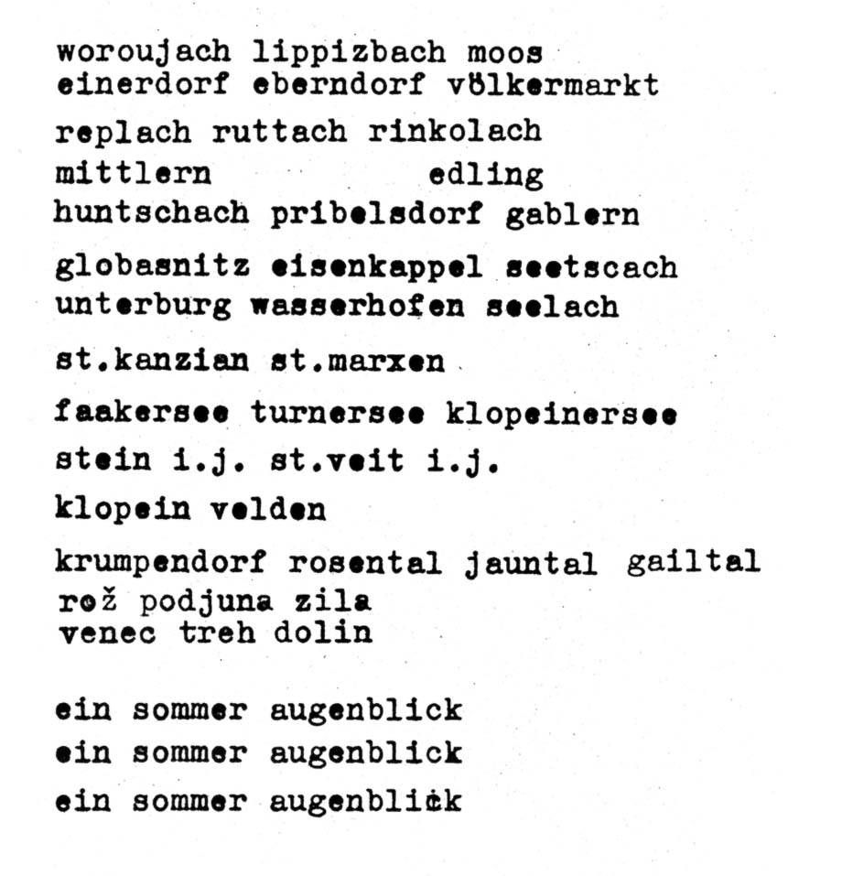
V skladu s splošnim znižanjem človeške vrednosti Pikalo obravnava tudi ljubezen in erotiko ter tako demaskira idealizirano podobo romantične ljubezni, o kateri zapiše (str. 10): “In kaj če se ti naredi Ljubezen? / Potem si kupiš pralni stroj / in take reči.” Če je posledica velike ljubezni (ljubezni z veliko začetnico) nekaj tako pragmatičnega, potem je ta kot visoko in lepo čustvo v veliki meri razvrednotena. Drugačna in za to zbirko precej nenavadna pa je dokaj romantična pesem na strani 11:
je poletje
in sončna nedelja
leto 1996
sprehajava se pod topoli
pred nama tlakovana cesta
ki se rahlo vzpenja
nad nama nogometni štadion
ne veva za rezultat tekme
samo hodiva
Erotiko redko obravnava neposredno, vendar kadar jo, pri tem uporablja vulgarne besede ali fraze. Na strani 13, na primer, je v pesmi kratka kitica: “Za rože / ki si mi jih prinesla / tako rad bi ti ga pognal dol po grlu”. Tej pa sledita vrstici, vzeti iz ljubezenske narodne pesmi: “Ko boš prišla / zmeraj prinesi mi rože”. Takšna domiselna kombinacija deluje prav zabavno. Erotična občutja in situacije pa Pikalo večinoma prikazuje skozi druge teme ali motive, ki jih opisuje tako, da bolj ali manj očitno namiguje na spolnost. Tako prihaja do namerne dvoumnosti. Sledeči primer je iz pesmi na strani 30:

Kim
torej olupi oranžo
in natanko T I S T I okus
se razlije v ustih
liže počasi in pazljivo
da dlje traja
in da ga ne zgrize
ali da ji ne ugre dol po grlu
kar se ji dejansko zgodi
še isti trenutek

Najbolj izrazit primer takšne pomenske dvoplastnosti je pesem, prikazana na naslednji strani, ki govori o odnosu do knjige, in sicer na način, ki veliko bolj spominja na odnos do nečesa drugega.
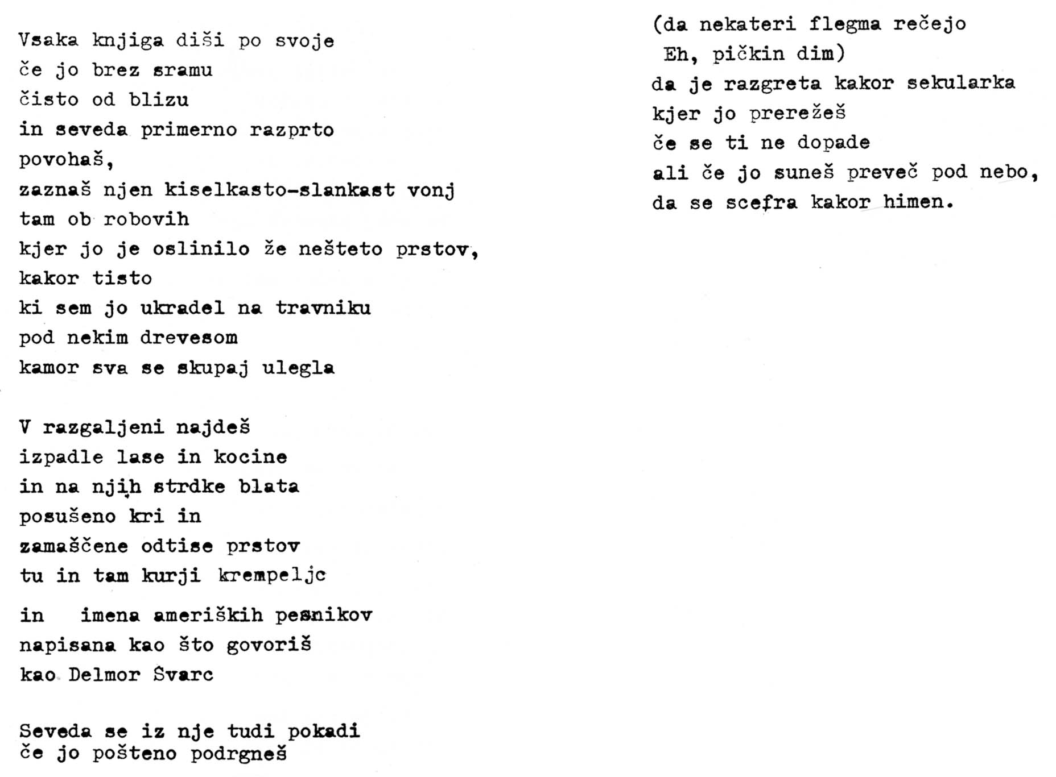
Poleg lastnih izkušenj, iz katerih predvsem sestavlja pesmi, je v Pikalovi poeziji vse polno manjših motivov, vzetih iz najrazličnejših področij kulture in družbe nasploh: literature, filma, ljudske tradicije, aktualnih dogodkov iz opisovanega časa in podobno (celo reklam in popevk, predvsem iz ameriške množične kulture). Pogosto se navezuje nanje zato, ker ima z njimi nekaj skupnega. Takšna je na primer pesem na strani 21, kjer lik iz filma Midnight Cowboy, stopi s platna v (pesniško) resničnost: “Hi, / Rizzo Rats, ti tuberkulozni, / pošteno pokvarjeni / šepajoči prijatelj!” Pesniku in filmskemu junaku je skupna bolezen, pa tudi želja, podati se na pot proti boljšemu življenju (kar tudi storita, in to z avtobusom!). Pesem se konča kot film, le da se je zamenjal eden od igralcev: “Zdaj sediva skupaj. / Na zadnjih avtobusnih sedežih / se peljeva proti soncu ...”
Včasih Pikalo stvari poveže na precej neverjeten in zelo domiseln način. Slavno jamo Altamiro, ki je s svojimi prastarimi poslikavami eden najzgodnejših dokazov človekovega nagnjenja k umetnosti, vključi v pesem preko razmišljanja o luknji v zobu, pri čemer gre spet za nekakšno znižanje vrednosti človeka.
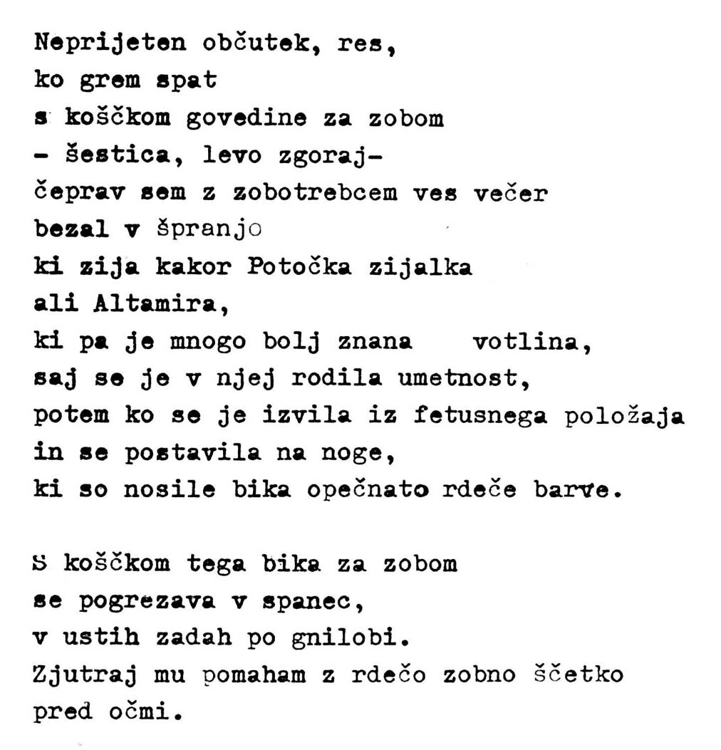
Vzrok za veliko raznovrstnost pesmi je prevladujoč asociacijski način pisanja. Pesnik ustvarja namreč predvsem na dva načina: včasih strnjeno poroča o nekem pripetljaju ali razmišljanju (tovrstne pesmi prevladujejo na začetku, primer je tudi ravnokar navedena pesem) ter vmes vpleta najrazličnejše motive; drugič asociativno povezuje delce mnogih dogodkov ali razmišljanj (takih primerov je proti koncu knjige vedno več), tako da mestoma deluje kot zapis toka zavesti.
Ena od pesmi, napisanih na prvi način, govori o kupovanju kavbojk (str. 7). V pripoved o tem sta vpleteni zanimiva primera, vzeta iz pravljice, in še bolj zabavna misel, ki se navezuje na (predvsem pod vplivom Amerike) potrošniško usmerjeno množično kulturo:

Tu mač rečem
in se nenadoma znajdem v kabini
kakor kozliček v stenski uri
skupaj s prodajalko
ki smrdi po švicu in nima
in pojma nima
ali je bil Levi Strauss
muzikant
ali antropolog
Primer za asociacijsko povezovanje različnih dogodkov je na primer pesem na strani 25, v kateri med drugim beremo:
pa pridejo gasilci
in Rosenbauerca pumpa
tri dni in tri noči
in je boj na požiralniku
vmes pa seveda grmi in bliska
da odmeva kakor v hali
kjer spi kralj Matjaž
domnevno klinično mrtev:
mater si zatajil /ta verz je ponovljen še dvakrat/
PIČKA TI MATERINA!
V tem odlomku najdemo kar dve navezavi na literaturo, in to na slovenska klasika Cankarja in Prežihovega Voranca. Če je kruti boj na požiralniku povezan z gasilci in njihovo “pumpo”, tragični zatajitvi matere pa sledi kletev (ki vsebuje prav besedo mati), potem gre po vsej verjetnosti za upor splošno določenim vrednotam. V neko drugo pesem pa na primer vključi Tavčarjevo povest: “Sardine / poteptane v / cvetju v jeseni” (str. 13). Podobno je z navezavo na ljudsko izročilo. V pravljicah in pripovedkah pogosto uporabljana zveza “tri dni in tri noči” v tem kontekstu deluje precej tuje. Položaj kralja Matjaža, slovenskega simbola upanja v lepšo prihodnost, pa je namesto s pravljičnim snom ironično opisan z medicinskim izrazom, kar simbolu odvzema smisel. Po drugi strani pa ta motiv dodaja pesniku (ker mu je ime Matjaž) nekoliko vzvišen, pomembnejši prizvok, zato se v Pikalovih kasnejših pesmih pojavi še večkrat.
Naslednja pesem (str. 26/27) je nekakšen pregled dogodkov od rojstva pa vse do časa zapisa pesmi, pri čemer se osebna doživetja prepletajo s svetovnimi dogodki.
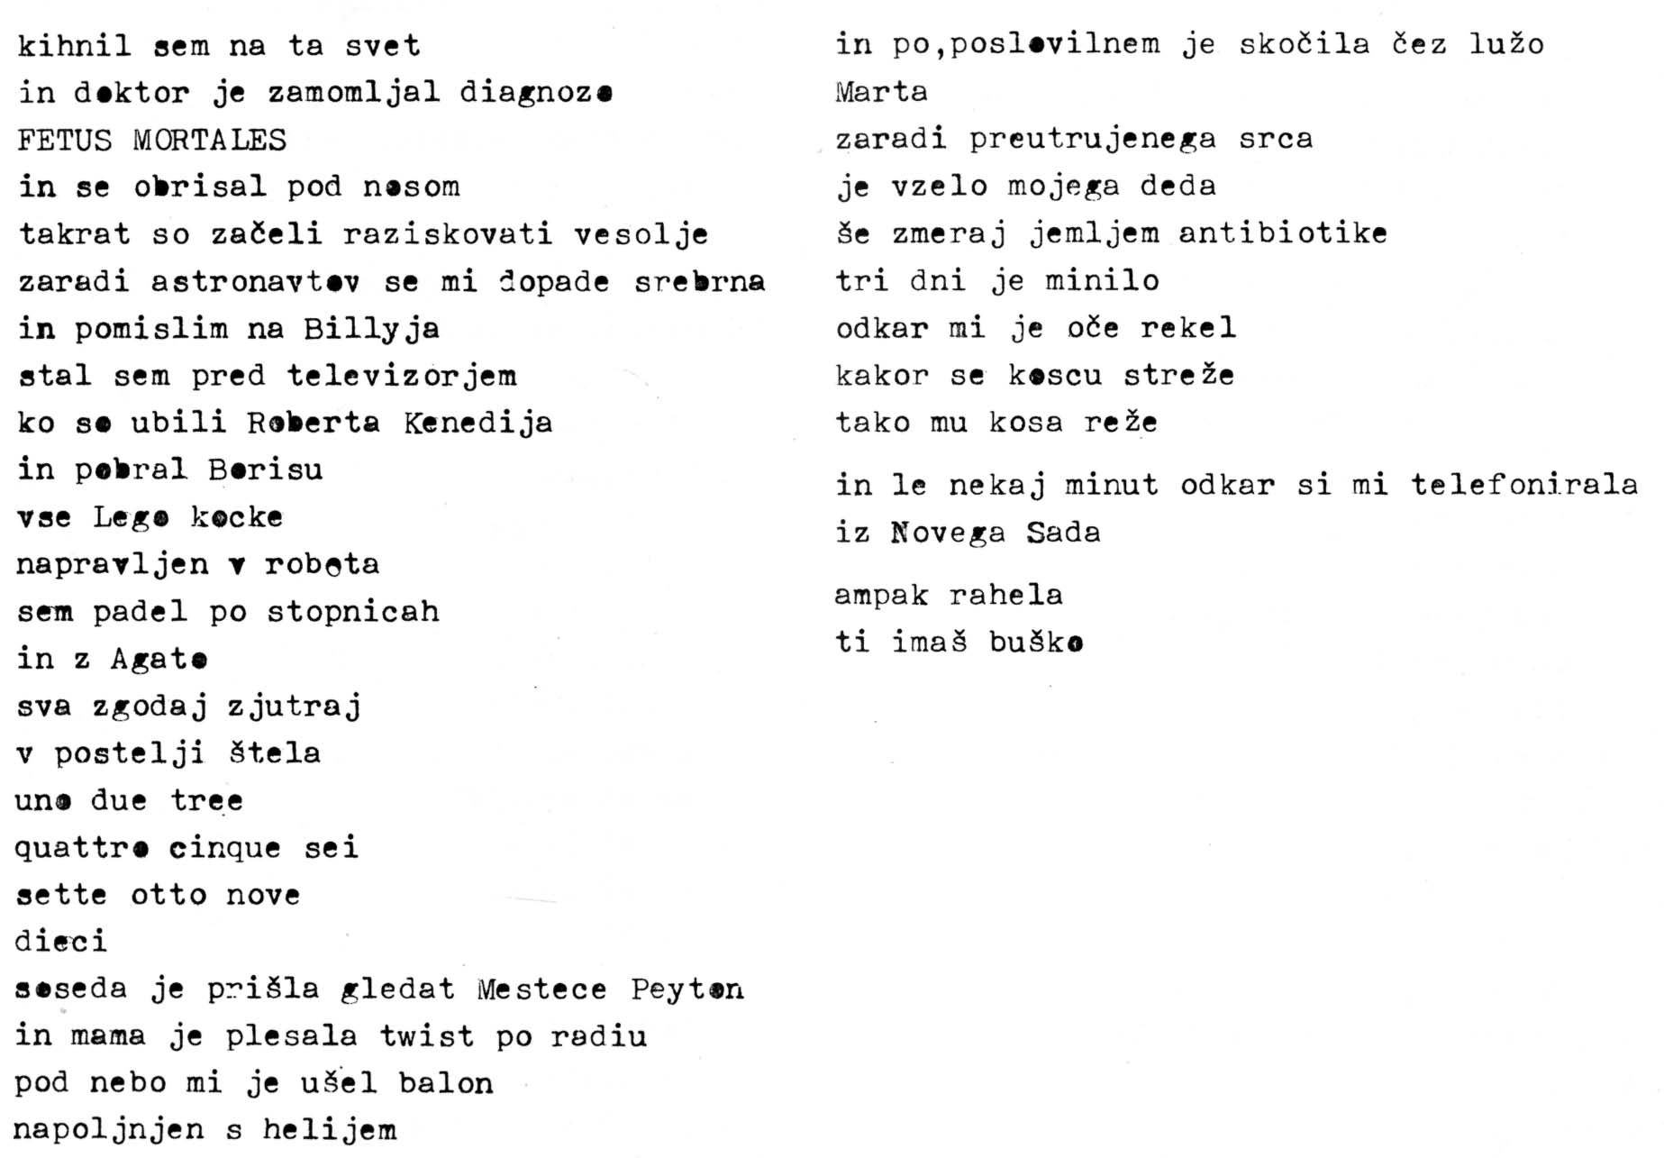
Pikalo v svoje pesmi pogosto vpleta besedne igre. Včasih se poigra zgolj z zamenjavo besed ali pa igrivo predeluje klišeje in stereotipe. V že omenjeni pesmi o kupovanju kavbojk zapiše: “misli v kavbojkah / kavbojke v mislih”, zaključi pa tako: “LAŽJE JE NAPISATI KAVBOJKE / KAKOR KUPITI PESEM // A je prav?”. Znani pregovor, da pes, ki laja, ne grize, Pikalo predela v zabavno domislico: “GREYHOUND // pes ki ne laja grize / asfalt” (str. 43). V celoti jo razumemo le, če vemo, da greyhound v prevodu pomeni hrt in da je to tudi ime ameriškega avtobusnega podjetja s poceni čezcelinskimi prevozi.
Zgodi se tudi, da je cela pesem ena sama besedna igra. Na strani 6 pesnik zapiše: “najraje rečem / kompot in puding // kako Se Super Sliši”. In potem obe besedi, eno za drugo, ponovi še trikrat. Očitno gre zgolj za ponavljanje (pesniku) prijetnega zvoka, kajti besedama ne moremo pripisati nobenega drugega smisla. Poleg tega je uporabljena tudi zvočna figura aliteracija, ki je celo poudarjena z velikimi začetnicami. Gre torej za čisti ludizem.
Več je tudi primerov navideznega lapsusa. Začetek pesmi na strani 41 je slišati, kot bi bil (narobe zapisan) citat iz kakšne jugoslovanske popevke: “kako sam volu / ljubišu plavu:”. Najprej je namesto pravilnega “voleo” zapisano “volu”, druga vrstica pa bi se po pravilih morala glasiti “plavušu ljubu”. Da gre za namerno napako, je gotovo, kajti Pikalo je iz generacije, ki ji je bila srbohrvaščina še zelo blizu. Ponekod pa ni tako jasno, ali je napaka namerna ali ne. Tako je na strani 15 videti, kot bi bil del pesmi pomotoma ponovno natipkan. Tri vrstice se namreč ponovijo, s tem da je prvi ponovljeni verz napisan dvakrat, drugič z majhno spremembo, ki pa k pomenu ne doda ničesar: “In ali si že kdaj videl / In ali si me že kdaj videl / kako počepnem,da bi opravil tisto / kar čepe opravi tudi ona?” (presledka za vejico v knjigi ni). Nekaj podobnih primerov je bilo videti tudi v že citiranih pesmih.
Jezik teh prvih Pikalovih pesmi je pogosto pogovorni, a večidel knjižni. Kjer se obe obliki izmenjujeta, njun preplet dosega posebne učinke: deluje lahko ironično, zabavno ali zgolj sproščeno, vedno pa (vsaj nekoliko) uporniško. Pogovornost se kaže najbolj v besedah in besednih zvezah, precej pa tudi v skladnji. Nemalo je tujih besed, ki so navadno zapisane citatno (“Catherine, it′s autumn”, str. 48; “THIS IS NOT A LOVE SONG!”, str. 44), včasih pa tudi “kao što govoriš / kao Delmor Švarc”(str. 16) ali “tu mač” (str. 7). Precej je tudi medicinskih izrazov, ki nadomeščajo emocionalne prvine. Vse to je vidno v nekaterih že navedenih primerih. Ker torej pesnik piše o vsakdanjem življenju, tudi uporablja jezik tega življenja. S tem daje pesmim posebne vrste slikovitost, ki nadomešča metaforiko.
Pesmi so pisane v prostih verzih in mnoge so členjene v kitice, ki so v večini primerov zelo neenakih dolžin. Razdeljene so po čisto subjektivnem kriteriju in so zato premori med njimi večinoma nepredvidljivi. Ločila so uporabljana bolj poredko in za njihovo (ne)pojavljanje ni nikakršnih pravil. Vejice in pike ponekod so, a večidel jih ni, enako je z veliko začetnico. Precej je vprašajev in klicajev, nekaj je tudi dvopičij in treh pik, kar pa je razumljivo, saj so ta ločila zelo povezana z intonacijo in tudi za razumevanje smisla bolj pomembna od pike in vejice.
Naslov V avtobusu je za knjigo zelo pomenljiv. V njej se namreč res vse vrti okrog avtobusa. Že na sprednji platnici je črno-bela fotografija Pikalovih staršev, ki se (seveda v avtobusu) peljeta s sindikalnega izleta v Benetkah. Pesnika na sliki sicer ni videti, čeprav je bil ob nastanku posnetka prisoten – namreč v maminem trebuhu. Nadalje: na začetku je posvetilo – Mitfahrerjem (to pomeni sopotnikom, sovoznikom); kraj dogajanja prve pesmi (in še nekaterih vmes) je avtobus; zadnji zapis je izsek iz voznega reda za relacijo Ljubljana–Pariz (kar ni brez pomena za naslednjo zbirko!); da smo v avtobusu, nas nekajkrat na posebnih straneh spomnijo medklici, kakršne slišimo med vožnjo (na primer: še kdo brez karte prosim?; vrečko!; vransko, 20 minut!). In kot je vožnja z avtobusom nekaj povsem običajnega, tako so običajne teme in jezik pesmi. Toda ravno ta običajnost, ki pa za samo poezijo ni nekaj vsakdanjega, dela Pikalove pesmi V avtobusu prav neobičajne.
V skladu z vsem tem je tudi zunanja oblikovanost knjige. Pesmi so namreč natipkane na pisalni stroj, ki povrhu vsega črke še razmazuje. Zgodi se, da je kakšna črka ali besedica izpuščena, potem pa kar vrinjena nad mesto, kjer bi morala biti. Včasih je ves verz videti, kot bi bil zatipkan, a ponavadi gre za namerni lapsus. (Vse to se da videti pri pesmih, preslikanih iz knjige.)
Če torej pogledamo knjigo kot celoto, deluje precej uporniško. Pa ne, da bi bilo treba narediti prevrat v slovenskem pesništvu ali kaj podobnega, to je že v šestdesetih letih v okviru skupine OHO storil Franci Zagoričnik. Postopke, ki jih je on začel in radikaliziral, pa Pikalo podaljšuje. Videti je torej bolj tako, kot da je Pikalo sam moral skozi uporniško, zoper tradicijo usmerjeno obdobje, da bi se potem znova in na svoj način spet spravil z njo. Kajti tradicija, predvsem ljudsko izročilo, postane na njegovi nadaljnji pesniški poti izjemnega pomena. Kar pa ne pomeni, da ni ostankov uporništva. Oboje skupaj namreč daje v enkratni kombinaciji Pikalovim kasnejšim pesmim prav posebno svežino.
Naj si na koncu poglavja dovolim morda nekoliko negotovo, a vendar verjetno interpretacijo. V avtobusu lahko pomeni nekaj takega kot na poti. In če se je Pikalo odločil iti na pot, lahko to razumemo kot odločitev iti naprej, nadaljevati življenje, ki mu je postalo zares pomembno šele tedaj, ko je zaradi hude bolezni spoznal njegovo vrednost. In takrat se je (po dolgem času spet) srečal s poezijo. Potrditev za verjetnost take razlage daje pesnik sam:
“Ko sem že nekaj dni ležal na bolniški postelji s precej visoko temperaturo in zdravniki niso in niso našli zdravila, celo mama, ki me je obiskala, je že dvignila roke nad mano, sem se nekega dne dvignil na postelji in si dejal, da pa to res še ne more biti vse, da se ne more moje življenje končati na tak način, da imam še kaj povedati. Takrat se mi je zgodila pesem. To je bilo v tistem trenutku največ, kar sem lahko storil: dvignil sem se na postelji, nekako našel svinčnik in kos papirja in napisal pesem. V tem smislu me je poezija dobesedno dvignila iz postelje, na katero sem bil prikovan. Tuberkuloza je danes sicer ozdravljiva, ampak rekonvalescenca traja dalj časa, vsaj pol leta. V tem času so nastale še druge pesmi in tako pesniška zbirka V avtobusu. Vse to se je dogajalo leta 1989, zbirka pa je izšla naslednje leto.”
Nekje drugje podobno pravi, da si je zastavil vprašanja o tem, kako po diplomi nadaljevati življenje, toda: “Na zastavljena vprašanja mi ni uspelo odgovoriti /.../, ampak me je odgovor v obliki dolgotrajne bolezni poiskal sam. Spoznal sem povsem drugo stran življenja, govorim o duhovnosti, in bil na koncu najbolj vesel, da sem ostal živ /.../, predvsem pa sem se ponovno, po otroški dobi, srečal s poezijo, za katero lahko rečem, da mi je takrat v bolnišnici rešila življenje.”
DOBRE VODE

Druga Pikalova pesniška zbirka, Dobre vode, je izšla v samozaložbi leta 1991. Med Pikalovimi deli jo navajajo vsi, toda pri iskanju literature nisem o njej našla napisanega prav ničesar. Morda je to povezano s čisto tehnično težavo, ki je v tem, da knjige ni dobiti kar kjerkoli. Poleg NUK-a, kjer je le kot čitalniški izvod, jo imajo namreč samo še v eni ljubljanski knjižnici.
Že na pogled je razlika med Dobrimi vodami in prvo zbirko očitna. (Če primeri ob ugotovitvah o literarnem slogu v Pikalovi drugi zbirki niso navedeni, bodo vidni v pesmih, citiranih v nadaljevanju.) Knjiga ni več tako uporniška. (Ohranjeni so le še sledovi uporništva, ki pa pri Pikalu tako ali tako nikoli povsem ne izginejo.) To se vidi že pri čisto formalnih uresničitvah, na primer pri oblikovanosti pesmi, ki so zapisane z lepimi črkami in brez napak. Poleg tega so pesmi in sami verzi krajši od tistih V avtobusu. Kar se tiče pravopisa, v večini pesmi ni pik, le v treh pa ni tudi velikih začetnic. Jezik je le še redkokje pogovorni. Kot nekakšno nasprotje tem, sicer redkim pogovornim insertom, pa deluje mestoma zaznamovan besedni red. Njegova vloga je različna. V pesmi Dobre vode (str. 9) na primer poudari ritem in poetičnost: “V mesečini napaja / zlati se trop”. Predzadnji verz pesmi Mama, koliko je ura? (str. 42) se glasi: “Kdaj se konča igra ta?” Zveni zelo literarno, ne uresniči pa enakomernega ritma, ki bi bil lahko dosežen z zamenjavo besed se in konča. Zanimiv je še primer v Sumu (str. 34), ki pa bo prikazan kasneje.
Sem ter tja pritegne pozornost rima, toda nobena pesem ni rimana v celoti. V pesmi Dobre vode (katere verzi so citirani v nadaljevanju) so trije primeri: kri – ti, pastir – mir, kraju – raju. V pesmi Ob progi (str. 47) pa so štirje rimani verzi, prva dva na začetku (“Ob kristalnih dneh / brusim diamante / na rogeh”) in druga dva pred koncem: “Nato stopiva / v kavarno / (Nad vhodom napis: / “Smrtno nevarno!”)”.
Pikalo rad uporablja tudi besedne igre (npr. v Siciliji, str. 21, je zanimiva besedna zveza: “Mimostoječe statue rodovitnosti”) in zaključne poante. Slednje navadno predstavljajo nekakšen preskok, pa naj gre za poudarek ali ironizacijo prej resne teme ali pa za prestop v drugo, lahko celo povsem nasprotno tematiko. Pogosto je uporabljeno dvopičje, ki jedrnato in s poudarkom najavi sledečo misel. Nekaj je tudi francoskih in angleških zapisov, ki zavzemajo posamezne verze ali celo kitico, začetno posvetilo pa je v celoti angleško.
Od tropov je (tudi) v Dobrih vodah največ primer. Precej je tudi poosebitev (personificirani so na primer čolni, ribe, smrt in Pariz), ostalih metafor ni zelo veliko. Zanimiva je na primer metafora v Igri (str. 20): “V modrino neba / pomočim rezino kruha”. Ali pa v zaključnih vrsticah Jalovosti (str. 23): “Dim sem / ... // Cimet njeni duši”. Metaforična je tudi “enačba” v pesmi Nedelja (str. 37): “Mix = kepa kozmosa / v želodcu”. Od uporabljenih motivov je za naslednjo zbirko pomembna predvsem plesalka, ki se pojavi neposredno že v posvetilu, potem še v pesmi Parfum (str. 35: “Pleši, pleši, / pleši, pleši ...”) in posredno v vzkliku “Zaplešiva!” (Igra). V pesmi Molitev (str. 56) je glavni motiv angel, ki pa postane zares pomemben šele v Bilah. Kakšno je snovno gradivo, ki ga oblikuje pesnik v Dobrih vodah, pa bo najbolje vidno v pregledu pesmi, ki sledi temu splošnejšemu uvodu.
Vse pesmi v Dobrih vodah imajo (za razliko od Avtobusa) naslove ter se delijo na dva razdelka. Prvi je krajši in je naslovljen tako kot cela knjiga, isti naslov pa ima tudi prva pesem v njem. Dobre vode je ime čudovitega zaliva na Silbi, dalmatinskem otoku, kjer so nastale te (in še mnoge kasnejše) Pikalove pesmi. Drugi razdelek je nekoliko daljši in vsebuje pesmi iz časa Pikalovega bivanja v Parizu. Ob nekaj pesmih so namreč tudi njihovi rokopisi in nekateri imajo pripisan kraj in datum nastanka. Iz tega je razvidno, da so pesmi razvrščene kronološko in da so nastajale poleti na Silbi ter v zadnjih mesecih leta 1990 v Parizu. Čas in prostor nastajanja svoje poezije pa označi pesnik tudi neposredno, ko pod zadnjo pesem zapiše: “silba – paris 1990”. Ta zadnja Pesem (tak je naslov) tudi lepo zaključi in uokviri celo zbirko:
Zdaj je
moja pesem
skopana
Ima lepe noge
in brsteča prsa
In Boga
nosi v sebi
Samo klobuk
ji še poveznem
Pomenljiva sta verza “In boga / nosi v sebi”. Kažeta namreč nekaj, kar se vidi že v začetni pesmi, ki je posvetilo Petri (zapisano: 5ra), sedanji Pikalovi ženi:

You have to eat
You are a dancer
I have to drink
I am a writer
Your groove is my well
My hymn is your shell
To posvetilo nakazuje vsebinski premik v Pikalovem pesništvu: če v prvi knjigi prevladuje poročanje in razmišljanje o vsakdanjih in ne zelo pomembnih dogodkih, predvsem o (zunanjih) pripetljajih, ki so vidni mnogim, se v Dobrih vodah pesnikova pozornost v veliki meri preusmeri v človekovo notranjost, v intimni svet posameznika, ki ga napolnjuje ljubezen. Ljubezen in erotika namreč prevevata celo zbirko. Takšen premik pa pravzaprav nakazuje že sam naslov, kajti Dobre vode kot romantičen kotiček na dalmatinskem otoku naravnost kontrastirajo avtobusu kot tipičnemu območju javnega. V zvezi s tem je pomembna tudi pesem, ki sledi posvetilu in še ni vključena v prvi razdelek. Je nekakšen uvod, lahko bi jo imenovali predpesem. Njen poseben pomen poudarja tudi to, da se od ostalih pesmi razlikuje že grafično. Kot posvetilo tudi ta govori o ljubezni. Prav tu je vidno, kako ljubezen dobi poseben status, ki ga ohrani skozi vso knjigo.
GLAVA
IN TELO
RAZPETO NA KAVČU.
SEM IZ LJUDSTVA,
KI JE IZDALO KRISTUSA?
IZ TRUPA SE IZLOČA
ŽIVINE TOPLOTA.
UMIJEM TO PREZNOJENO TELO
KAKOR PRI KRSTU
IN GA POLOŽIM
K TVOJEMU.

POVZPNEŠ SE NA PRSTE,
DA ME POLJUBIŠ.
V prvih vrsticah je ljubezni še pridan občutek trpljenja (telo je na ležišču razpeto kot umirajoči na križu) in krivde (vprašanje o izdaji Kristusa), nekakšne grešnosti, vendar preko očiščenja (izločanje, umivanje preznojenega telesa, primerjava s krstom) postane ljubezen, ki je v tej Pikalovi zbirki vedno nerazločljivo zvezana z erotiko, na koncu nekaj svetega oziroma posvečenega, nekakšna sveta daritev. Kot sveta je občutena predvsem zaradi krščanske motivike, povezane s Kristusom, ki je tako simbol trpljenja kot ljubezni.
Kot že omenjeno, ima knjiga dva razdelka. Med obema je precejšnja vsebinska razlika. Prvi, Dobre vode, je v splošnem, kljub mestoma tesnobnemu in temačnemu vzdušju, bolj optimističen in igriv, večina pesmi v njem pa je posvečena opisu velike ljubezni. Prva pesem (str. 9), ki ima isti naslov kot razdelek, govori o ljubezni kot oazi v puščavi tesnobe in groze. V pesmi so grozljive podobe sveta (spominjajo na podobne pri Danetu Zajcu): “Podgane se klotijo / z zajci / Netopirji / lokajo opicam kri ...”, “Kače podojijo mrtvo kravo”. Med njimi pa je kitica:
Med tropom:
jaz in ti
Ježev kraljica
in kuščarjev pastir
Tukaj sva našla
svoj mir
Tik pred koncem sta še verza: “Camera obscura: / kot da sva v raju”. Ljubezen je torej kontrast grdemu in nevarnemu svetu, a kljub vsemu je v njem, čeprav je tak svet obrnjena slika raja, našla svoj mir. Podobnih tesnobnih slik je v tem razdelku še nekaj, a vedno so na nek način nevtralizirane, večinoma z ljubeznijo. Taka je na primer pesem Žleza (str. 17):
Z mlekom
me je pojilo ljudstvo,
ki v smrtnem strahu
izloča adrenalin
Ti mu boš preprečila,
da bi izumrlo
Okobališ me z nogami
V pesmi Sonca pot (str. 10) je ljubezen izpovedana drugače. Opisu ljubljenja sledi kitica: “Samo to vem: / od ljubezni mrem / Tako sem bil spočet / Tako mi je umreti”. Prvi verz je enak delu Prešernovega verza iz pesmi Kam?. Lahko bi bilo sicer naključje, a verjetno je pesnik to storil namerno, kajti tudi sledeči verzi so zapisani bolj arhaično, poleg tega pa na isto Prešernovo pesem močno spominjata tudi verza “ne vem od kje / ne vem ne kod”.
Nekaj pesmi tega razdelka je prav zabavnih in igrivih. V Zakonih džungle (str. 11) so začetni verzi z zanimivo besedno igro: “Zakoni džungle / v glavi zmešanega generala / Zjutraj se je bril za norce / in zvečer za ženo”. Pikalo tu domiselno in nagajivo predela znano frazo briti norce, ki že sama pomeni norčevati se, in s tem še poveča (pravzaprav podvoji) zabavnost. Temu sledi preskok v erotično tematiko, ki jo na prav smešen način zaključi poanta v obliki vprašanja prerokovalki, zapisana v stilu osnovnošolcev: “Sibila, povej, daj, / ali imava pogojev kaj?” Nekoliko manj zabavna, a vseeno igriva, je naslednja pesem, Glas (str. 12), v kateri je opaziti ludizem, ki pa ni zgolj to, kajti v njej sta tudi sled tesnobnosti (prva kitica) in očitno sporočilo, namreč izpoved ljubezni (druga kitica).

Glas podarim duši
Po duši so ravnanja
Pod lobanjo kipi
Živali so nemirne
Nevihta bo strašna
Pred njo
pa je treba še pomesti
Najprej pred svojo lobanjo
in jo potem s skalpelom odpreti
V poštev pride tudi lobotomija
Bronhoskopija je pasé
odkar jo izvaja tisti
vajenec zamorski
Ravnanja so po duši
Duša porodi poljub
Ustnice ga oblikujejo
Podarim ti
Glas +
Dušo +
Poljub

Tesnobnost je čutiti v prvi kitici od tretjega verza dalje, tudi v domiselni parafrazi starega pregovora in v nadaljnjih, že kar grotesknih vrsticah. Tu se tudi prvič pojavijo matematični znaki, ki jih je v nadaljevanju knjige najti še nekajkrat, na primer v Pesniku (str. 15), kjer del pesmi očitno posnema Kosovelov Kons 5:
Meja med
božji/ hudičev
je hudirjevo zabrisana
Oboje = strah
Ta pesem je pomembna tudi zato, ker se v njej pojavi razumevanje pesnika kot nekoga posebnega, izjemnega, ki je nekje na meji med svetim in profanim. Na začetku je namreč verz “Po žegnani vodi dišim”, približno na sredi stoji ironična izjava “Lahko bi bil Kristus, / če ne bi imel nog / na O”, trivrstična zaključna poanta (ž v zadnjem verzu ni pomota, ampak verjetno dialektizem) pa se glasi: “Najtežje je s pesnikom / Nič se ne more primerjati / ž njim”. Od takega razmišljanja je do razumevanja pesniškega ustvarjanja kot posvečenega akta (v Psu in plesalki) le še majhen korak.
Rečeno je bilo, da ima tesnobnost v pesmih prvega razdelka večinoma nekakšno protiutež. V Čolnih (str. 14) so to v pogovornem jeziku zapisane banalne stvari. S tem sicer pesnik po eni strani nekako nevtralizira začetne temne misli, vendar pa po drugi strani nastali kontrast še bolj pritegne pozornost. Citirana je prva polovica pesmi:
Čolni so obrnjeni na trebuh
Nič jih ne more odvrniti
od počasnega samomora
na kopnem
Carpusina čuva jarbol,
ki me je kresnil po buči
V zagojnici je blazna gužva
Ribe mečejo na finto s štrikom
Briljantina in Amerika (str. 18 in 19) sta kratki pesmi, ki lahkotno nizata asociacije. Prvo sestavljajo nagajive domislice, v njej je na primer stavek: “Žandarji / imajo mišičaste ritke / in modre hlačke”. V drugi prevladujeta angleščina in vulgarnost. Verzi so zelo kratki in nepovezani ter izražajo kritiko predmeta, na katerega se nanašajo, torej kritiko Amerike. Z vsem tem je pesem bolj podobna tistim iz Avtobusa. Naj jo navedem:
Amerika ...
Popcorn
&
Mleko
&
2 x hudič
OK
Fuck all day
TV dinner
All right
Shit all night
Honey
Histerična pizda

Ob predzadnji pesmi tega razdelka (Jalovost, str. 23) je tudi njena rokopisna varianta, precej drugačna od kasnejše natisnjene. Pesem je pravzaprav izpoved o preobrazbi, ki kaže že obravnavani premik, s katerim ljubezen v Pikalovem pesništvu pridobi najpomembnejše mesto v človekovem življenju. To velja za obe različici, druga pa to veliko spremembo še poudari, in sicer z besedami: “Ker, / četudi me najdete, / me ne boste videli”. Kajti pesnik je postal nekdo drug. “Čisto Drug ...”

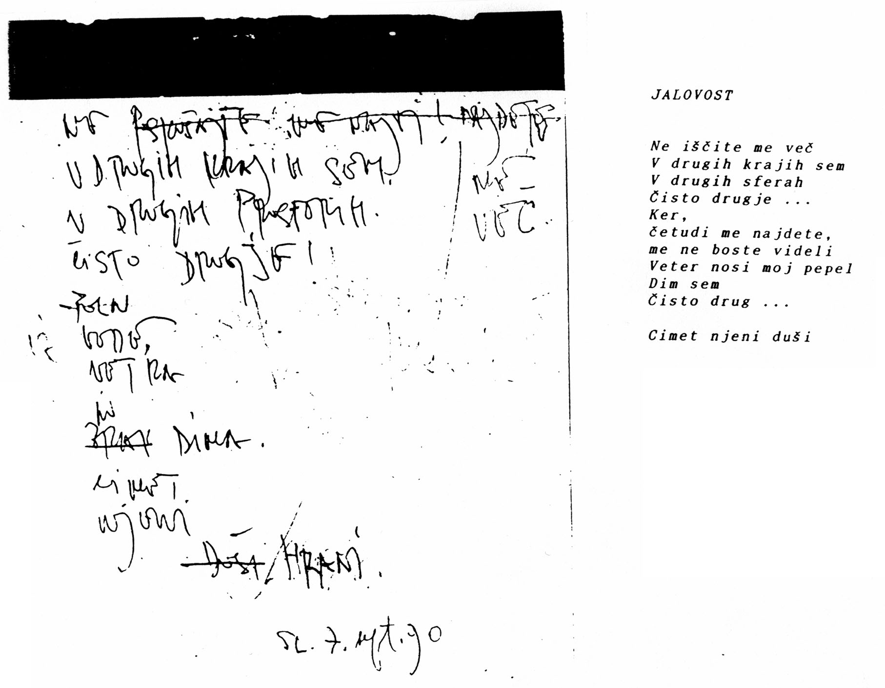

Nekaj posebnega je zadnja pesem v razdelku, Un homme et une femme (str. 24/25). Prva kitica v francoščini je citat znane poročne zaveze (tiste, ki se konča z besedami: “dokler naju smrt ne loči”). Sledeče kitice so dvogovor med moškim in žensko, ki je hkrati prepir in izpoved ljubezni. Njen in njegov glas pa sta zelo različna. Ona govori konkretno in zastavlja konkretna, njemu namenjena vprašanja, medtem ko so njegova vprašanja nekako lebdeča, pravzaprav neodgovorljiva, in njegove misli abstraktne in zasanjane. Njegove besede zvenijo zamišljeno, kot bi govoril bolj mimo nje kot njej. V tem je bistvena razlika med njima, a enaka sta si v ljubezni. Kajti v zadnji kitici, zapisani v francoščini, on pravi: “Ljubezen, ki ti jo dajem, je enaka ljubezni, ki jo prejemam.”

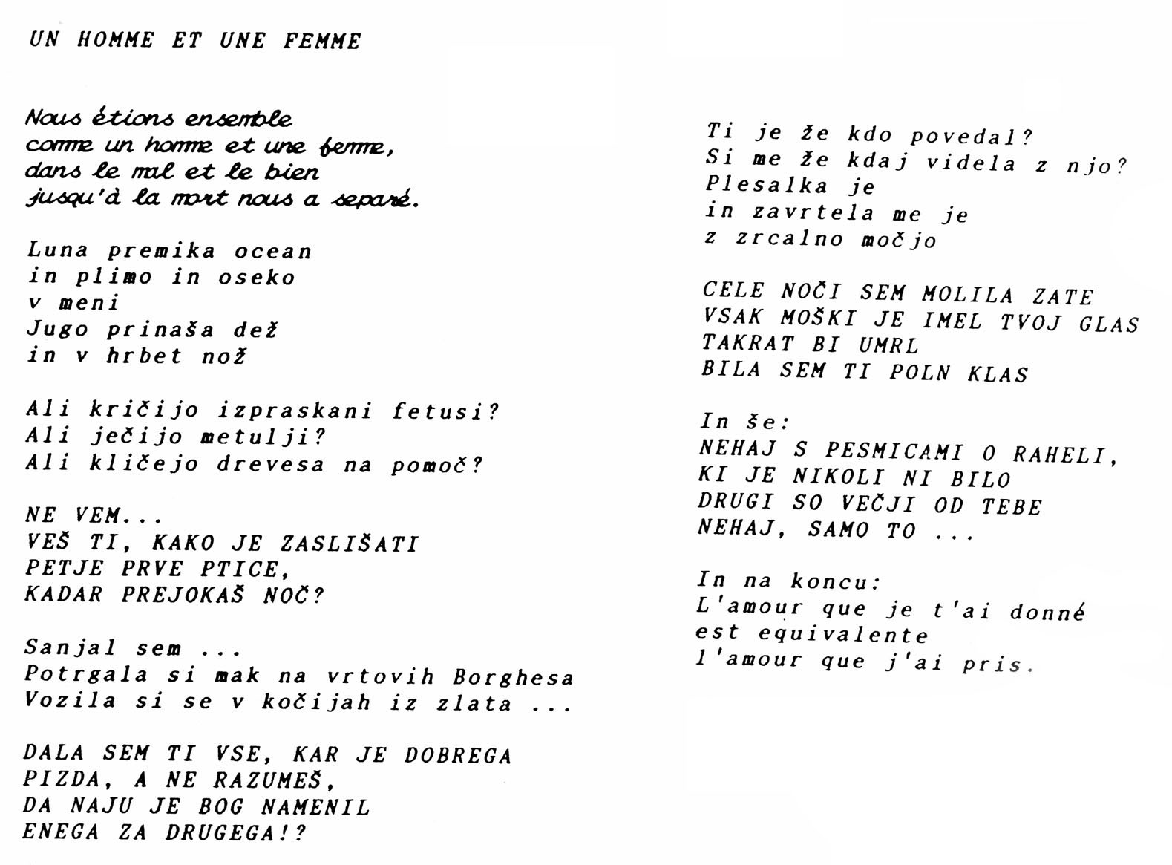

Drugi, daljši razdelek se imenuje Welcome to the grand prix. Da so pesmi, zbrane v njem, nastajale v Parizu, takoj na začetku pokaže zapis, naslovljen Midva (str. 29): “Pariz, / midva se poljubiva petkrat!” Pa tudi sam naslov razdelka pove, da gre za umetniško mesto, kar Pariz gotovo je, saj velja celo za prvega med njimi.
V drugem delu prevladujejo temačnost, tesnobnost in domotožje, predvsem domotožje po ljubljeni. Slednje je vidno že v prvi pesmi, Kaj naj ji preberem v soboto zvečer? (str. 30):
Nobene literature
L′eau de vie
Daleč sem
in rad bi ji bral
v soboto zvečer ...
Pa se odprem kot knjiga
in ji govorim na glas ...
Domotožje in hrepenenje po ljubljeni je vidno iz mnogih pesmi, v Zdaj vem (str. 33) je izraženo z verzi: “Bogovi naju imajo / radi. // Čutim, / da moj duh / še vedno plava nad Ljubljano.” Izjemen pomen ljubezni je bil viden že v prvem delu, v drugem pa je videti, kot da postane edino, kar osmišljuje življenje. S tem tudi erotični pripetljaji, ločeni od prave ljubezni, izgubijo pomembnost: “Saj veš: / kot predno izštrcaš opičje seme / in ga nato obrišeš / v prt / za smrt.” (Nedelja, str. 37)
Drugi razdelek je poln tesnobnih ali grozljivih sanjsko-domišljijskih podob ter strahov in temnih slutenj. A še vedno jih pesnik ponekod na nek način nevtralizira. Pesem Usmiljenje (str. 32) je nadrealistična slika boja s smrtjo (ta je personificirana) in zmage nad njo, toda njen zaključek je optimističen, kar je v drugem razdelku redkost. V Sumu (str. 34) je nakazano vračanje tuberkuloze: “Utrujen od podobe svoje / sem si porezal peroti / Pljuča nastavil kanaljam / Tak / počasi ginem / Čakam, / da spet pride vrsta name”. Zaključek pa je preskok na povsem drugačno temo, kar izpade precej smešno: “Sumim, / da si Edgar umiva / svoje črne čekane / z zobno ščetko mojo.” Še posebej smešno je to, da je zadnji verz takšne misli zapisan v zaznamovanem besednem redu, ki sicer ustvarja vzvišen govorni ton.
Lovec sanj I. (str. 38) se začne in konča s strahom: “Sinoči si umrl / prijatelj / ... / Ne zapusti me / Ne zapusti / Ne ...” Takoj naslednja pesem ima naslov Bojazen, ki jo tudi izraža, a jo poskuša hkrati tudi izničiti, in sicer na sredi pesmi z zabavno primero (“kakor / Predjamski / sredi decembra / češnje / vam mečem / svojo dušo”), ki pa v takem kontekstu izgubi lahkotnost. Na koncu so še dvakrat ponovljene samoprepričevalne besede: “nimam se / česa bati”. A zaradi njih ni bojazen nič manjša, prej še bolj poudarjena.
Najbolj grozljiva, pravzaprav groteskna, je pesem Reka (str. 48), ki skozi krut nadrealističen ali sanjski dogodek (s tem spet spominja na zajčevsko estetiko grdega) prikazuje veliko eksistencialno stisko in celo razpadanje subjekta.
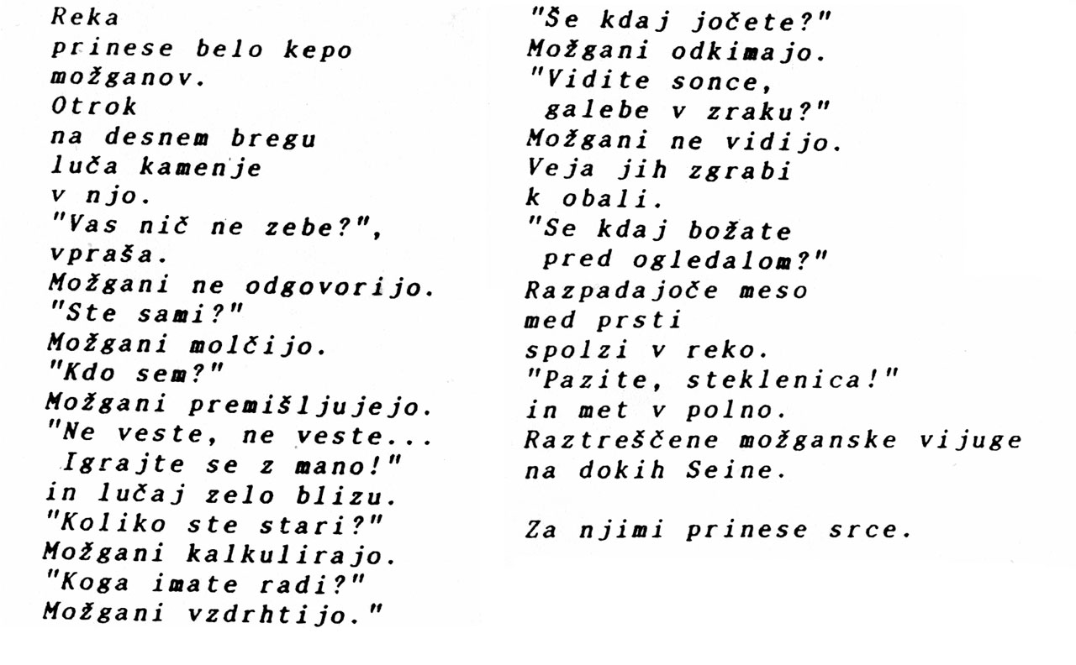
Videti je, da se subjekt ni navadil na tuje mesto, da se v njem še vedno počuti tujca. Puščobnost kraja, ki jo še poudari kontrasten vzklik na koncu, je opisana v pesmi Rue Mouffetard (str. 46).

Sivina
goljufivega prodajalca
pomaranč
Tatinskih golobov
Krvavega mesarja
Razbitega kolesarja
Cowboya
Popitega Porta
Živijo!
Živijo!
Povezan z vsemi tesnobnih občutji (pogrešanje ljubljene, neprivajenost tujemu okolju, ponoven pojav bolezni) je občutek brezperspektivnosti, nemoči in brezplodnosti, prikazan v pesimističnem Sejalcu (str. 55).
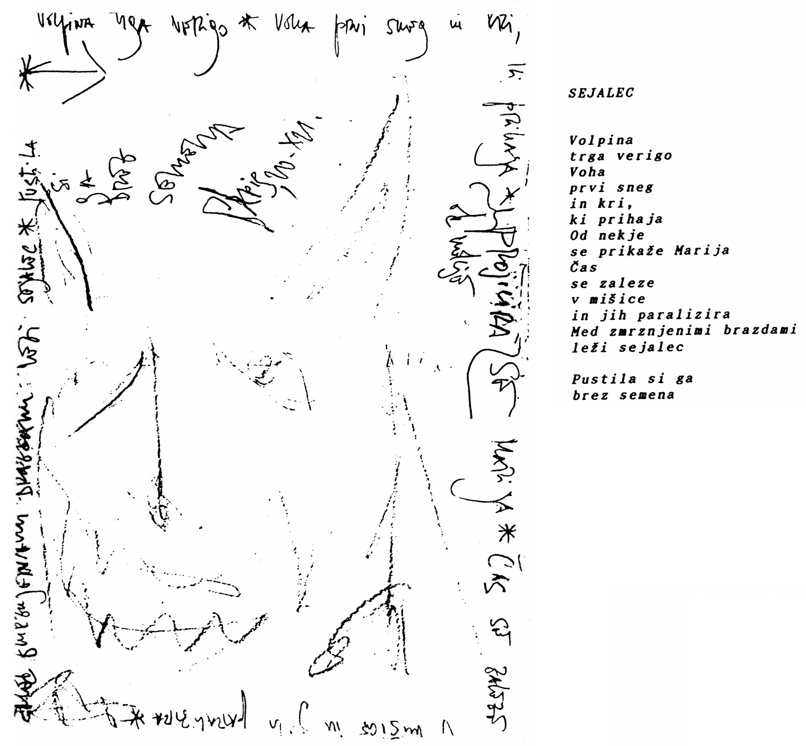
Pesmi pred zadnjo sta prav tako pesimistični. Molitev (str. 56), ki v stilu litanij ogovarja angele, se konča: “angeli / umirajo mladi”. Druga (in zadnja) kitica pesmi Cirkus (str. 57) pa pravi:

To ni oda o življenju
To je elegija
o tistem nesrečnem akrobatu,
ki niha v zraku
Po koncu
sinočnje predstave
je izvedel salto mortale.
Zaključna Pesem, citirana že na začetku, pa se spet približa optimizmu. Povezniti klobuk pomeni pripraviti se na odhod, nekam oditi. Gre torej za odločitev o odhodu, o premiku naprej, torej o zaključitvi nekega obdobja. Kam naprej pelje pot, pokaže naslednja knjiga – Pes in plesalka.
PES IN PLESALKA
OB IZIDU KNJIGE

Izšla je maja 1994. Prvi se je nanjo odzval Jurij Hudolin v Književnih listih (Blodnje po labirintu človeške duše: Zelo berljive poezije). Ugotavlja, da je Pikalo dozorel kot pisec, da je njegova poezija sveža in namenjena tudi širšemu krogu bralstva. Značilna zanj se mu zdita “zavezanost poeziji in samemu pesniškemu aktu ustvarjanja” ter “nekakšno umirjeno in stoično ugotavljanje stanj in blodenj po labirintu človeške duše.” Zato Pikalova poezija ni “travmatično-katarzična”, ampak je “iskanje čistega izraza in pritrjevanja pesniški besedi”.
Matevž Kos, prav tako v Književnih listih, napiše recenzijo z naslovom Ples redke živali. Tudi on ugotavlja Pikalovo drugačnost v okviru slovenskega pesništva devetdesetih. Njegovo posebnost vidi predvsem v mnogih podobah iz ruralnega sveta in v fragmentarnih življenjskih modrostih, ki jih včasih ironizira ali pa jim doda duhovito ugotovitev oziroma opazko. Zaradi tega naj bi ponekod že mejil na trivialnost, kar pa ni slabost, temveč dobro sovpada s samo “pesemsko strukturo; ta je dovolj odprta, da dopušča hkratnost visokega in nizkega jezika, aristokracije in plebsa, transcendentalne meditacije in govorice tržnice.” Doda še, da knjiga “pomeni sintezo (namerne) pesniške infantilnosti (tako na semantični kot na sintaktični ravni) in lirizirane filozofije življenja”, vendar pa bi bila potrebna “strožja selektivnost, saj obilje kvalitativno neuravnoteženega pesniškega materiala ponekod zamegljuje temeljno Pikalovo intenco”. Tega, kaj naj bi ta intenca bila, Kos ne pove. Najbolj je namreč verjetno, da Pikalo sploh nima nikakršne intence, saj sam o svojem pesnjenju pravi: “Gre bolj za občutenje tega, kar se mi je zapisalo, jaz to nosim v sebi. S poezijo pa lahko to, kar vsebujem, tudi izrazim. To je vse.”
Pikalo sam se je lotil promocije svoje tretje knjige zelo izvirno. Z dvema prijateljema, bratoma Hawlina, je ustanovil “pesniško gledališče” (kot pove Pikalo v Glasniku etnološkega društva (str. 64), je dejavnost tako poimenoval Veno Taufer) Autodafé. Trio je nastal ob tristoletnici Voltairovega rojstva in tudi ime so vzeli iz Kandida, ki je nekakšna sveta knjiga skupine. Z nastopi po različnih krajih Slovenije (pa tudi v zamejstvu, na Dunaju in v Beogradu) so tako promovirali knjigo dve leti, 1997. pa so posneli tudi zgoščenko z naslovom Le voyage imaginaire. Projekt je bil poskus združenja poezije in gledališča. Po tem se je Pikalo omejil le na pisanje.
Skupina Autodafé je še en dokaz za to, kako velik vpliv ima na Pikala izročilo. Trio namreč precej spominja na kolednike: igrajo na enaka glasbila (violino, harmoniko, trobento), na glavah pa nosijo starinske klobuke. Podobnost je pesnik opazil šele kasneje, kar kaže na to, da se vpliva tradicije na začetku ni zavedal, ampak je vse počel nekako instinktivno. In prav instinktivnost je ena Pikalovih značilnosti, ali bolje rečeno – odlik.

ZNAČILNOSTI PIKALOVE POEZIJE V PSU IN PLESALKI

O čem nasploh govorijo pesmi v tej knjigi? Govorijo o življenju, in sicer o njegovi kvaliteti in njegovem koncu. Ta zelo splošna določitev izhaja iz štirih izrazitejših in prevladujočih tem, potrjuje pa jo tudi uvodna pesem. V njej sta dve vodilni metafori: da je življenje oder (ta je verjetno sposojena pri Shakespearu) ter da je stanje pred rojstvom podobno (ali celo identično) tistemu po smrti – temna globina, podobna morju.
Iz globin teme izplavamo
Skupaj
Odidemo za obzorje
Vmes oder:
plešemo in pojemo
Zdaj razumem,
zakaj bi bila rada
raztresena v morje
V okviru tega, kar je razumljeno pod kvaliteto življenja, so tri teme: pesništvo, življenje (v ožjem pomenu) in ljubezen/erotika; četrta je smrt.
Govoriti o poeziji kot kvaliteti življenja je pri Pikalu ne le upravičeno, ampak celo nujno. Na to kaže način, kako vidi pesništvo: “Zame je to kot izvir čiste vode, kamor se hodijo pojiti živali, to me ohranja pri življenju, gre za čisti vitalizem.” V pesmi Hiša ogledal iz Psa in plesalke pa zapiše naslednje verze:
Poezija mi je rešila življenje,
poezija je vse.
Sanjam, da bi rešil življenje poeziji,
da bi bil vse.
Agava, ki cveti, že umira.
Tudi pesnik, ki poje, umira.
Saj to je noro.
Ker samo norci in pesniki
se brez vzroka smehljajo.
Za tisto, kar nam pomeni največ, kar nam pomeni vse, rečemo, da nam je sveto. Tako postane pri Pikalu pesem sveta in pesniški akt ustvarjanja molitev. To pove v pesmi Ples za dež (str. 60, tretji razdelek) z verzi: “Pesniku je vseeno. / Za monsun in sušo, / za vrača in kmeta. / Njegova pesem je / molitev za oba, / za vse.” Pisanje pesmi je torej Vsakodnevna molitev (str. 37). Pesnjenje je v Psu in plesalki pogosta tema, v ostalih treh razdelkih so zanjo najbolj reprezentativne pesmi Vonj smole (str. 7), Vsakodnevna molitev (str. 37) in Un chien Andalou (str. 77). Za ponazoritev naj služi še prva:

Vonj smrek je gost in težek
Metulji letajo skozi
z lahkoto
Njihov posnetek je b. p.
Vsi črvi v kljunih ptic
so zame
Vse pesmi, ki jih polagam na oltar,
so za ptice
Ob jutrih jih pojejo
pod mojim oknom
Potegnil bom predal iz mize
Pustil bom kruh in nož
Vzel bom list
Napisal neizrekljivo
Smola mojega življenja
bo črnilo za pero
Dišalo bo gosto in težko
Izrekel bom prošnjo:
Naj ne razpade živo tkivo
vedno kadar pišem
Prosil bom za moč
Tebe zaprosim za psa
Prinesi ni psa!

Pesmi so tako nekaj posvečenega ali svetega, zato jih polaga na oltar in zaradi njih prosi za moč. Taka prošnja pa je lahko naslovljena le na nekaj višjega in mogočnejšega od nas, na boga, pa kakor koli že si ga predstavljamo. Pesnik se popolnoma posveti besedi, materialno hrano zamenja za duhovno (“Pustil bom kruh in nož / Vzel bom list / Napisal neizrekljivo”). Z dušo in telesom se bo predal pisanju, pisal bo s svojo krvjo, kajti kri je življenjska tekočina človeka, kot je smola življenjski sok drevesa. Pesem, ki je molitev, pa lahko celo očiščuje: “Medeninaste gumbe na / ubijalčevem plašču je poškropila kri. / Pišem, da bi jih očistil, jesen je vseočiščujoča.” (Moja čaša je prazna, str. 79).
Življenje je v pesmih opevano na dva načina: na eni strani gre za življenjska spoznanja in iskanja (Pot čez celino, str. 63; Hodec, str. 9), na drugi za sliko življenja, ki je ostala v spominu še iz otroštva. Hodec, na primer, je pesem o iskanju:

Kapljice rose
biserno svetlikajo
v pajčevino ujete
Hodcu so znamenje
na njegovi poti
Čez deroči graben
leži izruvano drevo
Hodec previdno stopi nanj
in ga ovije s popkovino
Tako prečka slap
Mogoče bo “tisto”
našel na drugi strani
Tehniko ima dobro
Si videl?

Hodcu-iskalcu kažejo pot kapljice rose, lepa, a hitro izginjajoča znamenja. V tesni povezanosti z naravo premaguje nevarnosti in naravne ovire in se ne ustavlja. Grozeči moči se izogne tako, da se tesno in zaupljivo oprime nečesa, kar je sicer nekoč takšni ali podobni moči podleglo. Tako hodec v svojem iskanju napreduje, pri tem pa deluje tako, kot nekje pravi William Wordsworth:
Čeprav nič nam ne povrne
trenutkov razkošja v travi,
sijaja v cvetici, ne bomo žalovali,
temveč našli moč v tem, kar nam je ostalo.
Slike iz otroštva so včasih nostalgične (Otrok in kralj, str. 20), a večinoma lahkotne in zelo pogosto povezane z vsakdanjimi vaškimi opravili ter z ljudskimi običaji in verovanji. Peter Kolšek (sicer v recenziji knjige Bile) to značilnost opiše zelo slikovito: “Pikalova rariteta naj bi bila v tem, da je v sodobno slovensko poezijo, ki je – kolikor že ni kozmična ali estetsko kozmetična – predvsem urbana, pripeljal lojtrski voz s podobami kolikor toliko trdnega ruralnega sveta.” Tako iz pesmi izvemo na primer to, da v Pikalovem rojstnem kraju ob smrti človeka ustavijo nihalo v uri (Na verando pada večer, str. 74) in da fraza iti v Mežico pomeni zaspati (Belo leto, str. 72). Vse polno je motivov, ki kažejo utrinke iz (idiličnega) vaškega življenja:
napravljanje stelje, podiranje drevja in sedenje na topli kmečki peči (Zdaj pa po francosko, str. 8), grabljenje listja in prenašanje mleka v kanglici (Nad mestom, str. 36), pogled na živino, ki se poji (Ne sprašuj!, str. 45), otroci, ki hodijo bosi in si ponoči svetijo z baterijami (Orientacija metuljev, str. 64), vonj sušenega sena (Un chien Andalou, str. 77) in podobno. Pikalo namreč vidi kmeta kot “naravnega človeka, očiščenega vseh negativnosti, nekakšnega nadčloveka, /.../ ideal”, kar v pesmi Peti mesec (str. 24) izrazi tako: “Kmečki človek puhti toplo / Bele čekane ima / in žametno živino / Ob petih gre čez bulvar / v hotel”. Na tak način dodaja pesmim s kmečko motiviko tudi “nekaj urbanega, /.../ francoskega šarma”. V svoje pesmi Pikalo vpleta tudi verze iz ljudskega pesništva, ki jih navadno parafrazira, kar je vidno že v naslovih: Polje, kdo bo dekle ljubil? (po ljudski Polje, kdo bo tebe ljubil?) ali Čez goro, čez to goro zeleno (po ljudski Pod to goro zeleno). Najti je tudi simbole iz ljudskih vraž in verovanj: žalik žene (Žal žene, str. 12), kralja Matjaža (Nikoli ne bi prodal babičinega pohištva, str. 22; Vidčevo sporočilo, str. 66) in zlato ribico, ki izpolnjuje želje (čeprav je pri Pikalu ta simbol močno modificiran, kajti riba ne ponudi izpolnitve želja niti ni zlata; Fish in fish fish, str. 61: “Škrge so se ji narahlo razpirale, / ko sem jo imel na dlani. / Čutil sem, kako je prosila. / Pustil sem jo živeti.”). Toda o njih govori kot o nečem, kar je že prešlo, kar je izgubilo svoj prvotni pomen. O žal ženah pove:

Samo živali in otroci
slišijo njihove glasove
Slišal sem njihovo
vabljivo petje,
ko sem plezal
v mednožju skal
kjer so bivale včasih
Potem so jim ljudje
odrezali zlate kite
Ostalo je kamenje
in kače

Pikalova poezija je poleg utrinkov iz vaškega življenja polna tudi slik iz narave, vendar oboje ostaja na ravni motivike in v temo preraste le izjemoma, na primer v pesmi Pourquoi le titre? (str. 76), pa še tu gre bolj za človekov odnos do narave kot za njo samo. Redke so pesmi, ki so povsem brez takšnih motivov.
Pesnikova močna povezanost z naravo in izročilom ima korenine v otroštvu, kar je eksplicitno izraženo v pesmi Otrok in kralj (str. 20) in vpliva tudi na ton pesmi, ki so enkrat nostalgične, drugič igrive, toda nikoli elegične. Omenjena pesem se glasi:
Otrok hoče biti kralj
Papirnata krona v travi
Kraljestvo zvokov
Kulisa iz hribov
Sluti živali
Stopa v vas
Venec poljskega cvetja
na glavi
Jaz sem kralj
neizrekljivih podob
Včasih ... kot da hočem biti spet otrok
Odnos do otroštva je tu nostalgičen, kajti odrasli ve, da ni kralj in da svet, ki ga vidi, ni njegov. Mimo je namreč čas otroške čistosti (“Otrokova duša je bela / in nedolžna.”, Vidčevo sporočilo, str. 66) in sožitja z naravo. A prav to bi rad pesnik v svojih delih obudil, čeprav le v drobcih. Kajti v povezanosti z zemljo vidi moč, iz katere ustvarja tudi sam. Zato v pesmih pogosto piše o ljudeh, ki so z naravo, pravzaprav s celotnim kozmosom, še povezani: o otrocih, prednikih, vaščanih, otočanih, domorodcih ali Indijancih. Kljub temu pa se Pikalo zaveda, da se sveta idilične enotnosti ne da več obnoviti, zato citate ljudskega dozira, narava pa se mu včasih zdi odtujena, celo umirajoča. Na začetku pesmi Čez goro, čez to goro zeleno (str. 38) so verzi: “Nageljni umirajo, / trave spreminjajo zavest, vem.”, v Orientaciji metuljev (str. 64) pa beremo: “Metulji izumirajo, / ... / Orientacija metuljev je smrt. / Vedno letijo proti njej.” Na strani 65 je pesem Kam bežijo ovce?, v kateri je zapisano: “Divje ovce bežijo, / čolni na odprtem / so prazni. / Vas je mrtva, / segreta od dneva.” Včasih so taka občutja stopnjevana do slutnje o prihodu katastrofe. Pesem Polje, kdo bo dekle ljubil? (str. 39) se konča z verzi: “Od streh / kapljajo kapljice krvi / v sneg / in travo” in Epski dež (str. 67) s kitico: “Nad vsemi visi žametna zavesa / epskega dežja in nenehna grožnja / pred padcem v temo, v globino morja.” Vidčevo sporočilo (str. 66) pa se glasi: “kača je dvignila glavo, / po vodni gladini plava, / z repom bo udarila po njej, / veliko nedolžnih bo / vrglo v zrak.” Podobno občutje je podano v pesmi Moja čaša je prazna, skozi opis sanj pa v Sonetu o naši gospe (str. 41). V skladu s takšnim nazorom je tudi spoznanje o sodobni družbi, pravzaprav njena kritika, izražena v Poti čez celino (str. 63):

Glejte,
svet držijo v pogonu
trgovci s črnim zlatom,
demokracija v rokah ljudi
je zgolj navidezna!
Dajejo nam jo
za napitnino!
Pot čez celino
preletavajo kuščarji,
pajki razpenjajo mreže
visoko.
Njihova neutrudnost
je tako osupljiva,
kakor tisto spoznanje
o svetu in demokraciji.
Oboje je jasno:
trgovci delajo denar,
pajki tkejo nebesa.

Kljub vsemu Pikalo v svojem izrazu večinoma ohranja otroško veselost, ki jo ponekod dopolni (oz. zamenja) z ironijo ali duhovitostjo odraslega. To daje pesmim lahkotnost, tudi če govorijo o resnih stvareh, na primer o smrti. Takšni so Zajčki (str. 17), katerih konec se glasi: “Zajčke bi lovil, / jih pokrival z dlanmi / O, zajčki! / O, nežen pogled v izložbi! / O, nežna, nežna, nežna smrt ...” Prisotnost te lahkotnosti, igrivosti, potrjuje tudi način, kako skupina Autodafé interpretira pesmi. Kajti vsaka pesem, tudi če je ob branju v njej začutiti melanholijo ali kanček temačnosti ali zgolj resnost, je spremljana in zapeta poskočno, v ritmu, kakršen je značilen za vesele ljudske in otroške pesmi. Ko človek to prvič sliši, je zelo presenečen. Prav težko si je zamisliti zgoraj citirani konec pesmi Polje, kdo bo dekle ljubil? uglasbljen poskočno, a skupina Autodafé stori ravno to in izzveni prav nenavadno (in) optimistično. Dober primer vesele in nekoliko nagajive pesmi, ki je tudi uglasbljena, je Zdaj pa po francosko (str. 8). Kmečko motiviko in vsakdanje življenje Pikalo tu upesnjuje lahkotno in s pridihom erotike. Izrazito je viden tudi pesnikov prej opisani odnos do kmeta.

Kmet z motorko
vejam žile žaga
Steljo mapravlja
in se poja med drevesi
Otroci ga spoštljivo pozdravljajo
ko se vračajo iz šole
Po blatnem kolovozu
prihajanjegova mlada žena
Ustnice si je namazala
z rdečo šminko

Na stara leta
bosta na topli peči
trla lešnike in pila mošt
“Dobro si podiral, takrat ...”,
mu bo dobrikala
Zdaj priganja: “Pridi jest!”
Pripravila mu je ptiča
“a la française”.

Tema ljubezni in erotike ni tako pogosta kot ostale. Predvsem so izjema pesmi o usodni ljubezni (Suženj, str. 26), kajti Pikalu ne gre toliko za razmerje eros – tanatos, kot za prikaz lahkotnega erotičnega vzdušja (Mož in žena, mož in žena ... , str. 31; Ptički, ptički … , str. 42; Tratica, str. 59). Večkrat pa je pridih erotike, redkeje ljubezni, čutiti tudi v pesmih z drugimi temami (tak primer je ravnokar citirana pesem). Zanimivo je, ko se erotično vzdušje preplete z občutjem ob nastajanju pesmi. Tedaj se združita dve vrsti ljubezni: do ženske in do pesnjenja. Takšni so verzi iz pesmi O mraku (str. 11):
V mislih ti
pred ogledalom
V nabreklih žilah
Zavrela kri
Čutim pesem v zraku
Nasploh je pri Pikalu zveza med telesom in poezijo pogosta, kar je vidno v nekaterih že citiranih pesmih. V Vonju smole sta verza: “Naj ne razpade živo tkivo / vedno kadar pišem”. Podobno je v Hiši ogledal: “Agava, ki cveti, že umira. / Tudi pesnik, ki poje, umira.”
Smrt se v pesmih pojavlja pogosto, približno tolikokrat kot pesništvo. Ni predstavljena kot grozeč konec, ki se ga je treba bati. Tudi ni odrešilna, saj življenje za Pikala ni nekaj travmatičnega, da bi si zato čim prej želel njegovega konca. Smrt je le naravna nujnost, ki čaka vsakogar, je samoumevna. Pesnik jo zaradi tega spoznanja pričakuje spravljivo, brez kančka resignacije, kar izraža kitica iz Une vielle dame sans dentes (str. 43):
Ne bojim se smrti.
Ko se mi zgodi, hočem biti zraven,
da ji poljubim roko,
da ji pokažem, kje angela stojita,
metulje …
Bližina smrti je v pesmi V tišini ti bo povedalo (str. 35) nakazana posredno: “Gazim globoko. / Planine so nedosegljive. / Prej bo zašlo sonce.”
O smrti govori Pikalo (na bolj ali manj posreden način) še v mnogih pesmih, med drugim v Poslednjem plesu (str. 10), Grlicah (str. 40), Jutranji pesmi (str. 52) in v pesmi Na verando pada večer (str. 74).
Precej je pesmi, ki jim je težko ali skoraj nemogoče določiti temo, in sicer zaradi izrazito subjektivnih povezav. Takšna asociacijskost po eni strani dopušča najrazličnejše interpretacije, po drugi pa nam za nobeno od njih ne daje dovolj opore. To sicer branje po eni strani otežkoča, po drugi pa ga dela še bolj zanimivega. Daje mu dodaten čar. Taka je pesem Nikoli ne bi prodal babičinega pohištva (str. 22):
Že stoletja spi
na gori kralj
Mansarda ima fantastično bleščavo
Podpira svojo belo glavo
Misli na radio
Druidi, Druidi, kdo ste bili?
Druidi pravijo: “Takšni kot ti.”
Že stoletja spi ...
Pokrit z babičinim pregrinjalom
Iz ust se mu poceja
kri
V pesmi se prepletajo spomini na babico, bajka o kralju Matjažu in motiv druidov, starokeltskih poganskih svečenikov. Povezave med tem trojim so zelo nenavadne in povsem subjektivne, tako da je kolikor toliko gotova razlaga skoraj nemogoča. Zaključna poanta je v tej pesmi pesimistična, kar v Psu in plesalki ni pogosto.
Mestoma je v Pikalovi poeziji čutiti nekakšno religioznost, ki se izraža na tri različne načine. Posebne vrste vera je v odnosu pesnika do svoje stvaritve in svojega ustvarjanja, ki sta mu sveta, o čemer pa je že bilo govora.
Mnoge pesmi so prek vaške motivike povezane s krščanstvom (kar je še bolj izrazito v Bilah), toda v njih je pristnega verskega občutja malo (najti ga je v babici in dedku posvečeni pesmi Na verando pada večer, str. 74). Krščanstvo je v Psu in plesalki prej kulisa dogajanja kot notranje bistvo sporočila.
Močnejša je religioznost v obliki nekakšnega panteizma, ki je prisoten povsod, kjer je najti opise vseobsegajoče moči in čistosti narave, na primer v pesmih Pourquoi le titre?, Poslednji ples, Vonj smole. Druga se začne z verzi: “Skozi sinjino neba / čutim, kako utripa univerzum / ta hip”, v slednji pa je najti panteistično razmišljanje, da je vse eno, da je vse v stalnem krogotoku: “Vsi črvi v kljunih ptic / so zame / vse pesmi, ki jih polagam na oltar / so za ptice / Ob jutrih jih pojejo / pod mojim oknom”. Še očitnejše je to v Porquoi le titre?, ki naj jo zato navedem v celoti:

Domorodec čuti,
da je reka mogočnejša
od njega.
Globoko jo spoštuje
in se po njej ravna, živi.
Njegovi otroci
pohajajo okoli goli in bosi,
ribe skačejo iz vode
in trgajo orhideje.
Aprila
bo reka poplavila.
Domorodec to ve,
zato krpa čoln.
V njem
bo tiho opazoval nekaj,
za kar čuti,
da je veličastnejše
od njega samega,
od nas vseh.

V zvezi z religioznostjo (oziroma s svetim) je zanimiva pesnikova pripomba: “Moram pa dodati, da me včasih še zmeraj prime, da bi sakralnemu prilepil kak čigumi.” To stori v pesmi Un chien Andalou takole:
Prosim te le
za milost, za svinčnik izza tvojega
ušesa, da bom lahko pisal, lajal.
Knjiga Pes in plesalka ima štiri razdelke: Pes in plesalka, Moč, Hiša ogledal in Belo leto. Videti je, da so pesmi razvrščene kronološko, kot so bile že v Dobrih vodah in kot so tudi v Bilah. Na seminarju, kjer je bila knjiga najprej predstavljena, sem bila opozorjena na to, da je prostor v pesmih tretjega razdelka večinoma morski oz. otoški, kar bi sovpadlo s poletjem, v Belem letu pa je nekoliko bolj kot drugod strnjena motivika smrti, ki je že od pradavnih mitskih časov, ko so ljudje še verjeli v ciklično obnavljanje narave, povezana z jesenjo in zimo. Sicer pa to, da kljub temu lažje govorimo o razdelkih kot o vsebinsko zaokroženih ciklih, sovpada s Pikalovim načinom ustvarjanja (ki je v Bilah že nekoliko drugačen). Pesem ga pograbi, začuti jo in jo nato ubesedi. Potem pesmi ne kleše in ne brusi, da bi dobil pravilno oblikovan in bleščeč drag kamen, temveč jo pusti v njeni neposrednosti in preprosti obliki. Tako je našel ali ga je našla ona (Pikalo rad pravi, da je poezija našla njega) in taka je v svoji neponovljivosti najbolj dragocena. V skladu s tem je tudi zgradba pesmi. Verzi so prosti, v povprečju precej kratki in niso ne rimani ne asonirani. Nekajkrat se rima na koncu verza sicer pojavi, kar pa je zaradi nepričakovanosti dober postopek, ki pritegne pozornost. Pozornost vzbudijo tudi redki izrazito ritmizirani verzi. Ritem namreč ni zelo poudarjen, ustvarja pa ga sam način členitve verzov in v nekaterih primerih ponavljanja. Primer za oboje je že citirana pesem Nikoli ne bi prodal babičinega pohištva, kjer se rima pojavi kar dvakrat (bleščavo – glavo, bili – ti – spi). Tudi ritem je v tej pesmi izrazitejši kot drugod, v nekaterih verzih celo izjemno pravilen. Nasploh zvočnih stilnih figur ni veliko, še najpogostejša je aliteracija: “Počasi pokrijejo pesem ptic / ... / Prsti parajo platno” (O mraku), “kapljajo kapljice krvi” (Polje, kdo bo dekle ljubil?), “V veni vre. / Verz valovi v vprašanje” (Kam pelje vlak?, str. 49), “žile žaga” (Zdaj pa po francosko).
Proti koncu knjige se začnejo pesmi rahlo spreminjati: verzi se nekoliko podaljšajo, oblika postaja strožja. V celi knjigi je med šestdesetimi pesmimi devet sonetov, od tega so štirje v zadnjem delu, Belem letu, ki je sicer najkrajše, obsega namreč le devet pesmi. Vendar od vseh tradicionalnih značilnosti soneta ostane le razdelitev v kvartini in tercini, tako da oblika pesniku še vedno pušča zelo veliko svobode.
Za veliko pesmi je značilna zaključna poanta, ki obsega od enega do štiri verze in prej povedanemu doda novo razsežnost. (Primere za to je najti v večini do sedaj citiranih pesmi.) Pogosto gre za ugotovitev, opazko ali izrek, ki vsebino ironizira ali banalizira. (Tako je na primer poanta na koncu Vonja smole s svojo vsakdanjostjo, morda otroškostjo, precej v nasprotju s predhodnim sporočilom in zato deluje nekoliko ironično ali pa vsaj prej povedanemu odvzame nekaj resnosti.) Včasih se v kakšni pesmi pojavi insert, ki je videti, kot da ne spada vanjo. Takšna potujitev doseže podoben učinek kot poanta. Primer za to so vrstice (od pete do osme) v pesmi Ples za dež:

Poklic indijanskega vrača
je, da pleše za dež.
Angeli in ptice so tiho,
ko dežuje.
Moja glava je kvadrat
na kvadrat.
Kadar suša pritiska,
kmet ne vriska.
Pesniku je vseeno.
Za monsun in sušo,
za vrača in kmeta.
Njegova pesem je
molitev za oba,
za vse.

Jezik Pikalove poezije je zelo sproščen in obsega različne plasti. V Zdaj pa po francosko (citirana je že zgoraj) je na primer poleg pogovorne zveze “se poja med drevesi” najti tudi tujejezično “a la française”. V Vonju smole se pojavi celo okrajšava b. p., ki v medicinskem žargonu pomeni ‘brez posebnosti’. V isti pesmi torej lahko najdemo hkrati zelo poetične metafore in povsem pogovorne zveze, in tudi to prispeva k lahkotnosti in sproščenosti dikcije. Za ilustracijo povedanega naj služi odlomek iz pesmi Kam pelje vlak?:
Reka,
v tvojih deročih laseh
izmijem utrujene noge
in stopim na pot,
kakor takrat, ko sva štopala v mesto,
pa kupila hrošča.
Glede neupoštevanja pravopisa je poleg (redkih) pogovornih insertov treba omeniti še, da ponekod, predvsem v začetnih pesmih, ni končnih ločil. Natančneje – ni pik. (To se vidi pri že citiranih pesmih.) Klicaji in vprašaji so ohranjeni, da poudarijo intonacijo in s tem občutje zapisanega.
Jezik je resda sproščen, kar pa še ne pomeni, da je povsem preprost in da je zato tudi poezija preprosta in vedno lahko razumljiva. K temu prispevajo izvirni motivi (npr. obredni plesi v pesmih Ples za dež in Poslednji ples), individualne metafore in zelo nenavadne povezave znotraj verzov in med njimi. Kako si na primer razložiti prvi verz pesmi Une vielle dame sans dentes, ki se glasi: “Brezzoba starka vzhoda hupa.”? Videti je kot nesmiselna besedna formulacija. Če brezzoba starka predstavlja smrt in hupanje pomeni, da je nekdo nestrpen, ker se mu, recimo, mudi, potem se smisel vendarle da najti (smrti se mudi, gre po novega človeka, da ga odpelje s sabo), še vedno pa ni jasno, kaj ima pri tem vzhod (zakaj smrt prihaja ravno od tam?). Morda pa gre pri verzu za izrazito ritmičen poudarek, saj ima čisto pravilen jambski meter. Še en primer nenavadne pomenske zveze je prvi verz spodaj navedene pesmi Si slišala peti ... mene? (str. 23). S tem ko Pikalo besede in besedne zveze povezuje na takšne nenavadne in nove načine (pri katerih je včasih težko ali že skoraj nemogoče, najti smisel), jim razširja pomene ter tako bogati pesniški jezik (svoje poezije in preko tega poezije nasploh). To pa počne tudi z besednimi igrami. Nekajkrat se poigra tudi s svojim imenom. V ravnokar omenjeni pesmi uporabi besedo pika, kar ni zgolj naključje, kajti beseda ni brez zveze s pesnikovim priimkom (kot omemba kralja Matjaža ni brez zveze z njegovim imenom). Brez razvidnih smiselnih vezi pa Pikalo ne spaja le besed in besednih zvez, ampak predvsem raznorodne daljše inserte: izkušnje, misli, občutja, simbole, sanje, nadrealistične podobe (takšna je npr. pesem Jabolka in vino, str. 75), citate, slike iz narave in vaške idile ter podobno. Tudi na tak način (ki je v Bilah še bolj izrazit) preureja semantiko in koherenco svojih besedil. Za primer naj služi pesem Kip svobode (str. 33):

Mare, ki si kipar!
Trpel bom za lepoto svojo
Potapljam se
kakor Byron
Lord delfinov
Bela kača s krono

Zdaj lahko izrečem:
Na vasi sem čutil
incest in smrt
Bili smo sami nogometaši
Citrona med zobmi
In John, ki pravi:
Space

Svojo poezijo Pikalo popestri tudi tako, da se večkrat naveže na kakšnega znanega pisca (najraje pesnika) ali njegovo delo. Zadnji verz že citiranega Hodca vzpostavi dialog z Danetom Zajcem – z njegovo zbirko Si videl. To povezavo pravzaprav kaže že sam naslov, ki aludira na Zajčevo prvo poetično dramo Potohodec. V (prav tako že citirani) pesmi Nikoli ne bi prodal babičinega pohištva omenja druide, starokeltske poganske svečenike, Druidi pa je naslov ene Šalamunovih zbirk. In glede na to, da Pikalu pripisujejo Šalamunov vpliv (in ga tudi sam priznava), to verjetno ni naključje. Francoski naslov Adieu l′adolescence (str. 48) bi se v slovenščini glasil nekaj takega kot Zbogom, mlado(letno)st, kar močno spominja na Prešernovo Slovo od mladosti. Poleg tega je v pesmi tudi verz “Prav si uganil, veliki poet!”, ki se, glede na naslov in sintagmo veliki poet, po vsej verjetnosti nanaša prav na Prešerna. Pesnik enkrat omeni tudi lorda Byrona (v pesmi Kip svobode (str. 33): “Potapljam se / kakor Byron / Lord delfinov”) in dvakrat Rimbauda: v pesmi brez naslova na strani 18 (“Kašelj zabriše Rimbauda na tla.”) in v že omenjeni Kam pelje vlak? (“Šel sem v Pariz / kot Rimbaud v Afriko.”). V obeh primerih je videti, da se Pikalo počuti povezanega z njim, ker v svojem živlenju vidi podobnosti z njegovim.
Pesnik se sam imenuje psa, ki piše-laja (Un chien Andalou). Pes pa s tem, ko je v naslovu knjige in se poleg tega v pesmih pojavi kar nekajkrat, postane nekakšen simbol. Tudi ena od pesmi ima naslov Pes (str. 16):

Spal sem na strehah zvezd
S konjsko žimo pokrit
Kašljal kot kak star pes
Sesal pticam mleko
Goltal volčjo mast
Po vaškem klancu stopam
Na hrbtu čutim vaše drobnooke oči
Opazujete me, skriti za zaveso,
medtem ko gledate Lepoto
tega bitja: mene!

V pesmi je videti, da gre za klateškega psa. A to ne izbriše dejstva, da je pes najbolj zvesta žival in da velja za najboljšega človekovega prijatelja. Toda komu je zvest klateški pes in koga ima rad? Ostaja zvest sebi, kar je videti iz Psa, in – plesalki. Plesalka je namreč tista, ki je z njo najbolj povezan, brez katere ga ni. To pove pesem Si slišala peti ... mene? (str. 23):

Plešeš svoje stvarstvo
Stvarstvo je ples
V stvarstvu pika
To sem jaz
Eno brez drugega
biti ne more
Kadar se ustaviš
izgine ples
in tista drobna pika ...
Takrat se odpodim
skoz trave
Razprem dlan
Vino poskusim
in upam,
da te spet zagledam,
Plesalka!

Če torej na kratko sklenem poglavje o Psu in plesalki: Pikalo je pesnik, ki se, čeprav čuti pesnjenje kot poklic (poklic v izvornem pomenu – kot poklicanost), ne vidi kot glasnik univerzalnih metafizičnih resnic, ampak le sporoča svoja vsakdanja občutenja in doživetja svoje resnice. Te prikazuje skozi obilje naravne in vaške motivike, mnoge ironične inserte in smisel spreminjajoče oziroma dodajajoče poante ter preko izvirne in pogosto nenavadne metaforike. Vse to daje Pikalovim pesmim značilno svežino.
BILE
KAKO SO BILE SPREJETE

Bile so Pikalova četrta knjiga pesmi, izdana na začetku leta 1997. K temu, da je bilo o Bilah zapisanega več kot o Psu in plesalki, prispeva (poleg tega, da se je s tretjo zbirko Pikalo že uveljavil med slovenskimi pesniki) tudi dejstvo, da so izšle kot ena od prvih dveh knjig v zbirki Beletrina, ki jo izdaja ŠOU – Študentska založba iz Ljubljane. Zaradi tega je bila knjiga nekoliko bolj promovirana in tudi bolj pričakovana, tako da jo je Igor Bratož v Delu napovedal že 10. decembra 1996. Le sedemnajst dni kasneje pa je v Književnih listih bila objavljena recenzija Petra Kolška. Z začetka te je bilo v prejšnjem poglavju že citirano tisto o lojtrskem vozu, ki da ga je Pikalo pripeljal v našo sodobno poezijo. K temu pa Kolšek doda, “da ima seveda vsaka generacija nekaj svojih furmanov s podeželja”, a da je v okviru tega “Pikalo postregel s precej izvirnim glasom”. Nadaljuje z ugotovitvijo, da tu ni “vprašanje, ali ta poezija (še) zmore prezentirati neki “primaren”, sklenjen, zaokrožen in celovit svet prvotne občestvene skušnje, ker je očitno, da je tak svet le mitični spomin; pred skušnjavo tovrstne reprodukcije se je Pikalo učinkovito zavaroval z ironično distanco že v prejšnji zbirki”, ampak da se je treba vprašati, ali “je Pikalov pesniški svet v resnici utemeljen v ruralni skušnji sveta /.../? Ali pa gre le za metaforično ikonografijo, ki jo podpira fragmentarna ruralistika /.../ kot neraztopljiva in torej najbolj prepoznavna prvina Pikalovega čutno-čustvenega sveta?” Proti koncu sklene: “Bile so nedvomno zbirka, kjer se Pikalova poezija usodno prelamlja. S svetom katerekoli “enosti” je dokončno konec, a fragmenti, ki so ostali, nudijo premalo gradiva za katerega od prividov celote. Zato so te pesmi bolj kot dosežek vedre ustvarjalnosti rezultat slučajnostne vneme in bolj kot izbrušeni kristali preprosti (ne)asociativni sprimki”. Čisto na koncu pripomni, da to morda ni najboljši začetek za zbirko Beletrina, a da njej in Pikalu želi srečo.
Aprila 1997 sta bili objavljeni še dve oceni, v Dialogih in Razgledih. V slednjih Jurij Hudolin pod naslovom Koketiranje z zafrkljivostjo označi Bile za Pikalovo “najbolj izrazito avtorsko dejanje”, ker tu skoraj ni več čutiti vpliva Šalamuna in radikalnih smeri nasploh. Ugotavlja, da je v Bilah “očitno na delu asociativnost” ter da
je repertoar tem izredno pester. O Pikalu pravi, da “ni pesnik težkih eksistencialnih tem, temveč je bolj pisec pomensko metaforičnih zasukov, ki se spogledujejo z zafrkljivostjo ter željo po neznosni lahkosti bivanja”, ter da “pesniško koncentracijo in beg pred zvodenelostjo /.../ ohranja tako s formo kot s samo za poezijo značilno ekstatičnostjo”. Tudi Hudolin ne more mimo Pikalu vztrajno pripisovane ruralnosti. Po njegovem pesnikov svet “ni eksplicitno ruralen”, ampak nam tak vtis dajejo le nekateri motivi. Ljubezen razglasi za silo, ki poganja Pikalovo ustvarjanje, kar naj bi ga približevalo za desetletje mlajšim pesnikom. Za zaključek najavi še Pikalov “romaneskni prvenec Modri” (naslova ni navedel pravilno, pravi je namreč Modri e) in pove, da ga sam nestrpno pričakuje.
Druga aprilska ocena, v Dialogih, je izpod peresa Petra Semoliča in ima naslov Doba otroštva in doba odraslosti. Semolič pesnika najprej predstavi, nato na podlagi predhodnih ocen in kritik pove nekaj o njegovem delu ter razloži naslov zbirke. Tudi on govori o razbitosti celovitega sveta, ki tako postane nihilističen. Ta nihilizem “poskuša Pikalo premagati s pomočjo liturgičnih oziroma krščanskih simbolov”, ki “v njegovem tekstu prevzemajo naravo metafor, s pomočjo katerih izraža hrepenenje po preseganju končnosti /.../. Hrepenenje realizira z brisanjem časovne perspektive /.../ in z brisanjem razlike med fizičnim in metafizičnim.” Semolič pri Pikalu ugotavlja prepletanje dveh svetov, domačijskega in novoustvarjenega, ki pa ju je zelo težko razločiti, ker “se duhovno-idejno ozadje v njegovih novih pesmih konkretizira skrajno fragmentarno”. Pravi še, da je Pikalova poezija naravnana intimistično, nato pa spregovori o obliki in načinu ustvarjanja pesmi. Nova Pikalova poezija se mu zdi “manj komunikativna od njegove dosedanje, vendar jo pred hermetičnostjo varuje /.../ lepo, blago, na trenutke melanholično, vedno pa zelo izčiščeno in s pravo mero dozirano čustvo”, s čimer pesnikov glas ostaja prepoznaven. Pikalo namreč “nadaljuje in nadgrajuje svojo poetiko iz zbirke Pes in plesalka”. Po ugotovitvi, da “/p/o svojih temeljnih lastnostih Bile pripadajo moderni liriki”, Semolič naveže na Moderno slovensko liriko 1940–1990, kjer Janko Kos “postavlja poezijo generacije, ki je vstopila v literaturo v osemdesetih in v začetku devetdesetih let, nekako na nižjo prečko vrednostne lestvice”. Potem zastavi vprašanje, ali je Kosova trditev resnična ali pa potrebujemo nov literarnoteoretski pristop, ter podaja začasno rešitev zanj: “Dokler ne bomo dobili pravega odgovora /.../, nam ne preostane nič drugega, kot da se zanesemo na osebni literarni čut in prisluhnemo lastnim preferencam.” Čisto za konec pove, da se je njemu osebno z Bilami Pikalo potrdil kot pravi pesnik, “kot svež, avtentičen in slišen pesniški glas v mnogoglasju sodobne slovenske poezije”.
Nekaj ocen Bil je bilo še v periodiki drugih področij (Glamur, Primorska srečanja), zadnjo pa je napisal Vital Klabus leta 1999 v reviji 2000. V njej našteva značilnosti Pikalove poezije (ki jih ponazori z obilo citati iz pesmi) ter jo opisuje s pridevniki prikupna, sveža, živahna, pestra, optimistična, svetla, duhovita in podobnimi, v zvezi z jezikovno podobo pa pravi, da je “skladna in preprosta, a dinamična in izbrana /.../, sicer ne brez nekaterih banalnejših narečnih in žargonskih elementov /.../ in ne ravno potrebnih tujk”. Zaključi z besedami: “Zdi se, da si oprt na svoje predhodnike utira nova pota, ki bodo morebiti prinesla presenečenja. Pikalo je obetajoč pesnik, poln moči, vere v besedo in poezijo.”

ZNAČILNOSTI ZBIRKE

Najprej je treba razložiti naslov, in to vsaj iz dveh razlogov: prvič enostavno zato, ker le malokdo pozna to besedo, in drugič zaradi tega, ker pripomore k razumevanju pesmi, ki so zbrane pod njim in ki jih zato nekako uokvirja. Njegov pomen razloži pesnik sam. “Bila je narečni, koroški izraz, ki ga še danes uporabljajo v Strojni za dan pred praznikom v adventnem času. Izvira iz latinske besede vigilija, kar pomeni bedenje. Najbolj znana bila je seveda večer pred božičem, sveti večer”. Peter Semolič v predgovoru h knjigi pojasni vsebino besede še drugače, globlje: “Je čas bližine, zaupnosti, čas, ki mineva v pričakovanju čudeža rojstva, čas, v katerem se na tih, nevsiljiv način manifestira svetost družine in prek nje svetost življenja, je sveti čas.” Nekatere pesmi imajo besedo bila celo v naslovu in so res nastale v času, ki ga označuje naslov (Rojstna hiša, druga bila; Modri, zadnja bila). Nasploh vse kaže na to, da so pesmi razvrščene kronološko. Med omenjenima pesmima je namreč še ena z naslovom Tepežni dan, ki je prednovoletna bila, približno na sredi knjige najdemo naslov Deveti maj, malo kasneje Solsticij (mišljen je poletni), nato pa sledijo še pesmi
s prevladujočo morsko topologijo, iz česar lahko sklepamo na poletni čas. Na podlagi tega in glede na prejšnje zbirke se mi zdi sklepanje o časovno zaporedni razvrstitvi besedil najbolj verjetno.
V zvezi s prejšnjo knjigo, Pes in plesalka, je bilo govora o religioznosti, ki se mestoma izkazuje na tri različne načine: kot krščanstvo, panteizem ter svetost pesmi in pesnjenja. Tam je krščanstvo s svojimi običaji delovalo predvsem kot kulisa, tu pa se tudi njegovo sporočilo, kakor ga seveda razume pesnik, naseli v vsebino pesmi. Na to kaže že naslov Bile, nato pa še uvodni verzi, ki delujejo kot nekakšno spoznanje ali morda celo opozorilo. Glasijo se:
Bog
ima ime
in ve za načrt,
za rojstvo in smrt.
Prav tako ostaja panteistična zavest o vse-enosti. Že v prvi pesmi so vrstice:

Vse je eno.
Samo tisto, kar je eno,
lahko uspe.

To nas,
raztresene v galaksiji,
zbližuje.

Svetost akta pesniškega ustvarjanja ni več izrecno poudarjana, čeprav jo pesnik še vedno vidi (in čuti) tako. Na začetku pesmi Kot voda za čokolado (str. 23; to je tudi naslov znanega Almodovarjevega filma) namreč zapiše:
Poezija je preddverje boga, ne povej naprej,
treba je skrivati tisto, kar imaš rad.
Izgleda, kot da se je pesnik navadil na to sveto opravilo in se mu zato ne zdi več potrebno toliko govoriti o tem. Videti je tudi, da še stopnjuje svojo zavezanost resnici in da je pesnjenje sedaj dokončno sprejel kot svoj poklic, za katerega ve, da mu je namenjen:
Peti moram, naj se zgodi karkoli. (Pevec, str. 19)

Zdaj zares opravljam tisto, čemur
sem se včasih, v vojski, samo zviška nasmihal,
svoj poklic. Imam svoj kot in telefon. (Zbrana dela, str. 32)

V meni se dogaja vse in nič, plima in oseka.
Daj Bog, da se mi nikoli ne bi posušil jezik.
(Mali buda, str. 42)
Kljub temu pa se, proti koncu knjige vedno pogosteje, pojavlja občutek nemoči, obstanka na mrtvi točki. Kriza pa ni le v zvezi s pesnjenjem, ampak z življenjem nasploh. V pesmih je namreč, kljub še vedno prisotnemu optimizmu in zaupanju vase, čutiti splošno izčrpanost, utrujenost in izpraznjenost, ki so verjetno posledica trdega življenja in boja za preživetje.
Ne morem več, ne da nočem. Napisal
bom sporočilo in ga dal v steklenico. Steklenico
bom vrgel v morje. Smrt je smešna. (Kruto morje, str. 49)

Komaj
sem vstopil v Kristusovo leto, že sem
ostal sam z jezikom. / ... /
V nove zarje zrem z nemo pesmijo,
ki jo lahko dosežejo le tipalke mrtvih.
(Ljubezen do groba, str. 55)

Iz stopal so mi pognale korenine, to lahko vidi vsak,
kdor hoče. Pribilo me je, ostal sem na mestu, mirno
in voljno / ... /
Tudi morje
se ni hotelo razmakniti pred mano, zato smo morali
obpluti otok. (Vrata v raj, str. 51)

V slednjem odlomku so opazni tudi sledovi degradacije pesnika kot preroka, kajti ostaja neuslišan, reven, nepriznan:
V obrazu kruha boš iskal svojo pot. Sonce
ti bo zažgalo oči, da ne boš mogel videti.
Gnal se boš, a se ne bo poznalo. Molil boš,
da bi bil uslišan, a te ne bo uslišalo. Ničesar
ne pričakuj, niti sapice vetra. Ničesar. Raztrgalo
ti bo roke in prebodlo noge. Točno to, česar
si se najbolj bal, se ti bo zgodilo. / ... /
Spomnil se boš obraza kruha, ust
mame. Nihče ni prerok v svoji deželi, bodo šepetale.
(Prerok, str. 61)

V odlomku iz pesmi Kralj ribič je zapisan celo srhljiv občutek, da je poezija požrla človeka. Kajti besede imajo veliko moč (Ognji, str. 35: “Beseda je vsemogočna, iz nje // so marcipan in morje, solze in kri.”).

V talonu sem, Jani ima prav. Bojim se. Jezik
me je požrl. / ... /
Na dno lobanje sem
zaklenil vonj vilinskega mesta. Črke, ki jih je
razmetalo naokoli. (Kralj ribič, str. 60)

Pesimistično je tudi spoznanje zadnje pesmi (Les ballons, str. 62), da je brez teže vse, kar je bilo napisano, in da je Bog utrujen od nerazsodnih ljudi. Citirana je v celoti.

Vse,
kar mora biti,
je že napisano – baloni.
Mogoče letijo k Danu.
Bog,
ki gleda na nas od zgoraj,
mora biti neznansko utrujen,
se mu vidi na obrazu.
Svet
je poln otrok,
ki se grejo ravbarje in žandarje.
Mesec
vstopa v jedro
Zemljine sence,
škorci se selijo v mesta.
Vse je že tu –
Baloni, Bog, Mesec, Zemlja.
Vosek svidenja
nama oblikuje smrtno moč.

Pomembna sprememba v zvezi z oblikami religioznega je, da se v Bilah vse tri oblike zlijejo v eno samo religiozno občutje, ki preveva celo knjigo. To občutje je sicer še vedno sestavljeno iz omenjenih treh komponent, a so vse tri tu bolj prepletene, bolj kompleksno povezane. To je to, čemur Semolič pravi “pridih svetosti, čeprav ne več pod idejnim obokom krščanstva”. Pripomba, da ne gre več za okvir krščanstva, se mi ne zdi povsem na mestu, kajti vsebina pesmi je tu, kot sem zapisala malo prej, bolj prežeta s krščanskim izročilom (a ne z njegovimi ortodoksnimi nauki) kot v prejšnji knjigi. Res je le, da krščanstvo ni edini duhovni okvir. Pri Pikalu ne gre za sveto, kakor ga definira le ena vera ali en nazor. Gre za individualno razumljeno sveto, katerega vsebino je napolnil pesnik sam s svojimi razmišljanji in svojimi občutji. Njegov nazor pravzaprav logično sledi iz panteistične zavesti o vse-enosti: če je vse eno, potem je lahko sveto ali vse ali nič. Pikalo verjame v prvo. Zato začnejo v njegovem pesniškem svetu tudi povsem vsakdanje stvari dobivati religiozne konotacije, kajti vse življenje postane sveto, postane čudež. In s tem človek začuti spoštovanje do skrivnostnih sil in narave (Angel v vrtu, str. 46: “Šaman ve, / da je skrivnostnim sestavinam, / katerih del je, / odsvetovano rogati se.”) ter skrb do majhnih in nebogljenih bitij, zadovoljstvo pa najde tudi v majhnih stvareh. To vodi v nekakšno asketskost, v redukcijo na osnovne potrebe in v odkritje novih, prej prezrtih majhnih, a pomembnih vrednot, kot so veselje nad življenjem, potrpljenje in pozornost do najbližjih. Slednje je vidno tudi v tem, da je veliko pesmi posvečenih ljudem, ki so pesniku blizu: družinskim članom, prijateljem in piscem, ki jih pozna osebno ali pa se z njimi čuti le nekako povezanega. Posvetilo postane v Bilah pogostejši žanr (v Psu in plesalki sta bili le dve). Pikalovemu prvorojencu Danu je posvečena kar cela knjiga, pesem Kot (str. 29) pa je namenjena “očetu za petdeseti rojstni dan”. Prijateljem (in) umetnikom so posvečene pesmi: Pozitivni total (str. 13) “Alojzu Krivogradu - Futyju, kjerkoli že je”; Teža praznine (str. 46) Petru Hawlini; Živosrebrov fulminat (str. 39) Andreju Moroviču. Zadnje olje (str. 21) je “za Sylvio Plath”, ki je naredila samomor. Na strani 43 je pesem z naslovom T. B. (Thomas Bernhard). Pikala z njim veže predvsem obema skupna bolezen, tuberkuloza (kratica zanjo je TBC, zato inicialki v naslovu verjetno nista naključje). Bernharda namreč nagovarja z zelo podobnimi besedami, s kakršnimi je v nekem intervjuju govoril o sebi: “... toda nekega jutra / si se zbudil in začutil, da to še ne more biti / vse, da bi rad še nekaj povedal in vstal drugič.”
Zaradi vsega povedanega je pesnikov odnos do sveta v Bilah bolj etičen in ne več kritičen (kakršen je bil izrazito V avtobusu, mestoma pa tudi še v Psu in plesalki).
Motivika je v splošnem precej podobna tisti iz Psa in plesalke, le da se bolj približa tudi ezoteričnim sferam. Najbolj izstopa motiv angela, ki ga je najti v skoraj polovici pesmi. Bile so namreč polne angelov in angelskih glasov, ki se prepletajo z osebami in zvoki človeškega, tuzemskega sveta. (Takšen preplet pa je možen ravno zaradi prej omenjenega dejstva, da tudi vsakdanje postaja sveto.) Še pogostejši kot v prejšnji zbirki so svetopisemski motivi in motivni drobci, skoraj vsi v zvezi s Kristusom: “Zunaj joka eno jagnje, // treba ga bo poiskati, predno ga ulovi / Herod. /.../ Povem vam, še malo, in bom otet.” (Modri, zadnja bila, str. 20) Včasih je biblijski le besednjak ali način govora, za kar je dober primer zadnja ravnokar citirana poved. “Povem vam” namreč spominja na pogosto Jezusovo frazo “resnično povem vam”, beseda otet pa ima izrazit pomen odrešenja v čisto krščanskem smislu. Takšni motivi se večkrat pojavljajo v prvi polovici knjige in so pogosto v zvezi s pesnikovo mesijansko vlogo:

Z dlanmi sem si zakrival obraz, ko mi je
gospodarjeva žena s svojimi solzami
umivala noge in jih brisala s težo svojih las.
Moje telo je rešnje, jaz sem mavrični človek.
(Mavrični ljudje, str. 10)
Pomni, samo
sedem kosov kruha je imel Kristus. To
delam v njegov spomin. Sem. Bil in bom.
Kaktus se iztakne v smrt, kri ni voda.
Bodi svetloba. (Si, str. 26)
To vlogo začne proti koncu Bil pesnik izgubljati, zato tam najdemo druge motive (le redko v zvezi s Kristusom): “Sadje / na drevesu vabi h grehu.” (Vrata v raj, str. 51); “To je dan, ki ga je dal Gospod.” (to je citat prvega verza internacionalne verske pesmi; Zadnja postaja, sveti Marko, str. 52); “Vrač plemena dvigne roke od svojega / početja in spusti kelih mimo.” (Le voyage imaginaire, str. 53).
Poseben problem predstavlja določitev tem pesmim. Medtem ko se je v Psu in plesalki v večini pesmi še dalo razbrati glavno, prevladujočo temo, je to v Bilah zelo težko. Lahko sicer rečemo, da neka pesem govori na primer o smrti, a je treba pripomniti, da govori tudi o smrti, še zdaleč pa ne samo o njej. Vedno je v pesmi izraženo še nekaj več, nekaj drugega poleg tistega, kar ugotovimo najprej. Zdi se, da se pesmi sploh ne da zreducirati na eno samo temo, ker so preveč večplastne. Dajejo občutek, kot da so se teme iz predhodne knjige (življenje, smrt, pesniški poklic in ljubezen/erotika) združile v nekakšno fluidno zmes, ki sedaj prežema vsebino celotnih Bil. Ker je namreč vse eno, potem je pesnjenje le del, ali v zvezi s Pikalom bolje rečeno – način življenja, smrt je le njegov konec, ljubezen pa, v kakršni koli pojavni obliki že, mora biti v življenju prisotna vedno, če naj bo življenje vredno svojega imena. Pesnik tako življenja ne deli na področja, ampak ga skupaj s svetom, v dobrem in zlem, jemlje kot celoto. Skozi svojo poezijo nam v enotni podobi podaja svoje občutenje, videnje in razumevanje življenja. Ta enotnost daje pesmim nekaj skupnega, a nikakor ne enoličnega. Semolič na že citiranem mestu zelo poetično pove, kaj je tisto enotno, kar preveva zbirko:
“Te pesmi so zaznamovane z otrokovim rojstvom, s šepetajočim slavljenjem zmage življenja nad smrtjo, s čudenjem nad rojstvom in s čudenjem rojenega nad svetom, s posvetno bližino dveh, ki pa ob rojstvu tretjega postane sveta, zavezujoča. A so zaznamovane tudi s samoto, s samotnim pesnikovim samospraševanjem in z zavestjo o smrti.”
Zaznamovanost z otrokovim rojstvom je očitna, saj je pesnik knjigo posvetil Danu, svojemu prvorojencu. Poleg tega pa to posvetilo lahko pomeni tudi, da je knjiga “hvalnica prav vsakemu dnevu posebej v življenju. Ki nam je dan, da ga preživimo. V tem smislu je vsak dan praznik.” Pesnik sam v intervjuju (iz katerega je tudi zadnji citirat) pove, da so nekateri verzi ali njih deli pravzaprav zapisi Danovega govora iz obdobja, ko je začel tvoriti prve stavke.
Dvoplastnost pomena te besede se kaže na kar nekaj mestih, v obliki besedne igre. V prvi pesmi (ki ima naslov Dan) se začetna verza glasita: “Dan se z dnevom pokriva, / njegova svetloba je oslepljujoča.” Malo naprej v isti pesmi pa beremo: “Dan pokriva dan; / skupaj trosiva padalce, / regratove lučke, / vabiva čričke”. Ali pa v pesmi Autodafé (str. 24):
Januar je, moč dneva se
vzpenja, s prvim mrakom pade na divan in
zadrema. Potem sanja, lovi zajčke. Dan je

dober, ne pozna ure, otroci se igrajo medvede
pozimi.
Tudi pesem Mali buda (str. 42) se poigrava z dvopomenskostjo. Začne se namreč tako: “Krogi dihajo, igrišče je prazno, brez / otrok. Kje je dan? Da koza mleko iz trebuha? / Balkon lula /.../”. Zadnje vprašanje je čisto otroško. Podobno je otroško naivno, a hkrati globoko, tudi vprašanje: “Zakaj pada dež na kamne?” (Mornar, str. 27)
Prej je bilo govora o poenotenju tem in religioznega občutja v zadnji zbirki. Toda poenotenje se kaže še drugje, v bistvu povsod. Dalo bi se govoriti celo o nekakšni novi enotnosti Pikalovega pesništva. In to je tisto, v čemer se Bile bistveno razlikujejo od Psa in plesalke. Dokaz za to je že zunanja oblika pesmi. So veliko daljše in le nekaj je takih, ki niso členjene v kitice in imajo verze ali zelo dolge ali pa zelo različnih dolžin, le dvanajst od skupaj triinpetdesetih pesmi. (Dve sta čisto na začetku, ostale so v drugi polovici knjige, več jih je spet proti koncu.) Ni pa med njimi več najti take z značilno poanto v obliki zaključnega verza ali kitice, kar je bilo v drugi in tretji zbirki pogosto kompozicijsko dejstvo. Vse ostale pesmi imajo strožje izbrano obliko. Dobra polovica je sestavljenih iz trivrstičnic, te so v večini pesmi po štiri (šestnajst primerov), le nekajkrat (sedemkrat) pa jih je po šest, sedem ali osem. Osemnajst je sonetov, pri katerih pa je od tradicionalnih značilnosti ohranjena samo razdelitev v kvartini in tercini. Nekaj štirikitičnih pesmi ima na koncu dodan polverz, tako da dobimo repati sonet oziroma repato pesem iz štirih tercin. Strožja organiziranost zunanje forme pravzaprav ne preseneča, če se spomnimo na zadnji razdelek predhodne knjige, Belo leto, v katerem so med samo devetimi pesmimi kar štirje soneti, medtem ko jih je v prejšnjih treh razdelkih (ki so vsi daljši) skupaj le pet. Težnja k poenotenju se kot težnja k večji organiziranosti kaže torej tudi na ravni oblike. V Bilah razdelkov ni več, kompozicija celote pa ostaja tudi v tej zbirki kronološka. Pesmi namreč (kot je bilo že ugotovljeno) Pikalo razvršča tako, kot si sledijo dogodki in razmišljanja v življenju. Edino načelo razvrstitve je sam potek življenja.
Pikalova poezija je v Bilah bolj poetična in tudi nekoliko bolj resna kot v predhodni knjigi, in to predvsem zaradi dvojega: najprej zaradi nekoliko drugačnega sloga pisanja, pa tudi zaradi nove enotnosti (o kateri sem že in bom še govorila), ki pa je delno prav posledica spremembe literarnega stila, predvsem pa produkt nekoliko spremenjenega, dopolnjenega življenjskega nazora.
Najprej o jezikovnem stilu. Pregledala bom, katere postopke uporablja pesnik za, če se tako izrazim, reguliranje poetičnosti. Kajti kljub temu, da se ta predvsem zvišuje, jezik ostaja sproščen in pesnik se ne odpove potujitvam, ki poetičnost sicer nekako razbijajo.
Čeprav je zunanja oblika pesmi strožja, so verzi prosti in verznih prekoračitev je toliko (več kot pri polovici verznih mej), da so bolj pravilo kot izjema. Večinoma so tudi na meji med kiticami. To se da videti na mnogih citiranih primerih. Enjambementi nimajo nobene posebne vloge. Ne gre za to, da bi bil z njimi dosežen popoln metrum ali vsaj izrazit ritem, kajti ta je bliže prozaičnemu, niti ne gre za poudarjanje pomena besede ali besed, prestavljenih v naslednjo vrstico. Z njimi je doseženo le to, da so stihi približno enako dolgi. Pike niso nikjer več opuščene, kot so bile še na začetku Psa in plesalke. Rim in asonanc ni, tudi besedni red ni zaznamovan. Toda pesnik uporablja druge postopke in prijeme, s katerimi regulira poetičnost in dela svoje pesmi pestre in zanimive. V pesmi na primer rad vpleta tujejezične inserte, največkrat francoske, kar deluje precej poetično, romantično. (Morda imam ta občutek le zato, ker se mi zdi francoski jezik že sam po sebi zelo poetičen.)
Iz pokrajine pozabe so odletele
ptice. Nuit étoilée, lune de fiel, vse je
v kotu, desno zgoraj, kot mora biti.
(Rojstna hiša, druga bila, str. 15)
Veliko je najti pogovornih besed, precej je celo tujk. Z njimi pesnik pesmim zniža poetičnost, bralca pa (zelo) preseneti. Pri tujkah (predvsem pri manj znanih) gre morda tudi za vzbujanje vtisa navidezne strokovnosti. Včasih se moramo ob tem kar nasmehniti, ker deluje nekoliko komično ali ironično. Tako do povedanega vzpostavimo distanco in se vprašamo, za kaj sploh gre. Kot da bi pesnik hotel, da vsega ne vzamemo preveč zares. Kot da nam hoče sporočiti, da je ob vsej resnosti v vsakdanjem življenju treba ohraniti veselost in radoživost. Gre za potujitev, ki je opazna toliko bolj, če so takšne besede postavljene v soseščino zelo poetičnih izjav.
Veter je počesal pampe, v stepi je
zakinkala lama, pastirju v zabavo.
(Novo jutro, nov dan, str. 25)

Čutim jek strahovite eksplozije na Jupitru, podobne
tisti, ki je ustvarila pogoje za življenje na našem

planetu. Kaj mi zdaj nuca tvoje svetlo?
(Kruto morje, str. 49)

Kdo sem jaz za eden, da me modri angeli
špricajo z vodo? (Petra, str. 54)

Pogled košute, ki se
pase, je involviran. Take so zahteve naročnika,

zato ne zbeži v gozd. Govorica gozda je iz
istega razloga koloraturna. (Mrtvi rudniki, str. 11)

Jata delfinov je fantom v zraku, slikanje na križu je
degutantno. Vse, kar je lepo, vsebuje smrtni strah.
(Angel v vrtu, str. 50)
V pesmi Živosrebrov fulminat (str. 39) Pikalo predstavlja Andreja Moroviča, ki mu je ta pesem posvečena, kot Primorca tako, da namesto knjižnega ampak uporabi narečni ma.
Hopla! Te položijo v dlan
in se čudijo.
Ne razumejo prav dobro,
ma si jim všeč.
Včasih pride do potujitve zgolj zaradi sopostavitve visokega in nizkega, celo ezoteričnega in prav banalno vsakdanjega, ne da bi bili uporabljeni neknjižni izrazi. Razlog, da do takih sopostavitev sploh prihaja, pa je verjetno v že omenjenem pesnikovem nazoru, da so tudi vsakdanje reči lahko svete.
V lončkih se hladi marmelada.
Angel smrči, osel riga.
(Zadnja postaja, sveti Marko, str. 52)
Odgrnil sem svetlobo, da
sem lahko bolje videl. Za mizo je sedel
troedini Bog in se široko smejal.
(Le voyage imaginaire, str. 53)
Včasih je tisto nizko le zaznati, tako na primer v zadnji kitici pesmi Vrata v raj (str. 51).
Slamnati klobuki, vsak s svojo zgodbo. Konec
sieste kliče v življenje. Čudim se, strmim, kot jagnje
v vrata, ki jih je pred nas postavil naš Gospod.
V tem primeru je v podlagi fraza gledati kot tele v nova vrata, kar izpade v takšnem kontekstu precej komično. Na tak način Pikalo, kot je bilo citirano v zvezi s Psom in plesalko, “sakralnemu prilepi čigumi”.
Mestoma najdemo zanimive besedne igre (nekaj je bilo že naštetih v zvezi z dnevom/Danom), kakršna je v Pozdravu soncu (str. 40): “... tekel / sem s solzicami, solzice so tekle ...”. Večkrat se pesnik poigra tudi s tem, da v pesmi uporabi kaj znanega, kar je bilo zapisano v kulturnem (ljudskem, krščanskem, literarnem ...) izročilu ter to včasih preoblikuje. V Novi kreaciji (str. 36) je za konec zapisano: “Čutim, kako / odteka pesek v uri, kako raste kup. Čisto / malo še in se bom stegnil, da obrnem čas.” Tu je poleg nevtralnega pomena glagola stegniti se aktiviran tudi njegov v pogovornem jeziku uporabljani pomen umreti. V pesmi Novo jutro, nov dan (str. 25) najdemo več takih primerov. Že naslov je enak naslovu ene od pesmi/skladb Vlada Kreslina. V drugi kitici pa pesnik naveže najprej na začetek Svetega pisma in takoj zatem še na star ljudski pregovor:
V začetku je bila beseda, pismo je priromalo
v prave roke. Prvotno so se ljudje ravnali
po jutru, tako so spoznali dan.
Na koncu pesmi La tete de negre (str. 48) uporabi naslov znane Steinbeckove knjige in po njej posnetega (verjetno še bolj znanega) filma:
Če se mi kaj
zgodi in me najdejo z njim, te prosim, da
me pokoplješ, kot je zapisano v legendi –
na kopnem – vzhodno od raja.
V že citirani Ljubezni da groba je Pikalo parafraziral Župančiča, kar pa v novi soseščini deluje precej manj optimistično kot v izvirniku. Glasi se namreč, naj ponovim, tako: “V nove zarje zrem z nemo pesmijo”.
Nekaj je primerov sinestezije. V Glasu angela (str. 16) na primer beremo, da “podzemlje napolni / slika zvoka”, v pesmi Beograd (str. 30) pa je zapisano: “Prsti imajo / spomin, barve šumijo.” Zelo redko najdemo aliteracijo, ki navadno ni zelo očitna (Bela kača, str. 28: “V sifonu biva bela kača.”). V Priliki o smokvi na strani 47 pa je najti zvezo “Riba reže z repom zrak ...”, ki zelo spominja na znano “Perica reže raci rep” in je verjetno njena predelava.
V pesmih so dokaj pogosta vprašanja, kar se vidi tudi iz že navedenih primerov. Večinoma so naslovljena na sam lirski subjekt, lahko tudi na bralce, včasih pa se niti ne ve, kdo je vprašan ali celo kdo sprašuje. Odgovor je navadno nepotreben ali je sploh nemogoč. Nekatera vprašanja so v zvezi z vsakodnevnimi rečmi in se ob njih niti ne ustavljamo (Ime, str. 38: “... Kako se reče, ko te nekdo tako nosi? Po / indijansko?”), ob mnogih pa se zamislimo. Več takih je v zgoraj omenjeni pesmi Pozdrav soncu, ki se začne z vprašanjem: “Koliko neba je v zemlji, koliko zemlje v / ljudeh?” In se konča s precej drugačnim: “Si ti ubijal?” Vpraševanje je velikega pomena. Kaže namreč željo po globljem in pravem vedenju, razumevanju, spoznavanju. Kajti morda kljub velikim dosežkom znanosti ne vemo stvari, ki bi bile za človeka resnično pomembne. Tako je v Beli kači (str. 28) zastavljeno pomembno, celo bistveno življenjsko vprašanje: “Kdo se / igra z mano, kako se reče tej igri?”
Kdor vprašuje, na nek način raziskuje. Pesnik je torej nekakšen raziskovalec. Raziskovalec česa? Duše, duha, življenja. Pravzaprav vsega. To počne tudi filozofija. Pesnik tako počne isto kot filozof, le da namesto skozi znanstveno sistematičnost in enopomenskost govori skozi večplastno metaforiko in spontan, estetsko oblikovan navdih.
Zgoraj je bila postavljena trditev, da je Pikalova poezija v Bilah še bolj poetična kot prej. K temu najbolj prispeva dejstvo, da je v novih pesmih mnogo zelo poetičnih pasusov, še več kot v Psu in plesalki. Predvsem so to lepe (večidel domišljijske) podobe, primere in metafore. Te prevladajo kljub potujitvam in ponekod rahlo šaljivemu oziroma ironičnemu tonu.
Primere so pogostejše kot metafore, pri obojih pa močno prevladujejo take, ki so v zvezi z naravo ali pa vsaj v zvezi z osebami oz. stvarmi, ki so z naravo tesno povezane. Nekaj tovrstnih primer: “Za vrat s mi je stresel // srobot, ki sem si ga ovil okoli zapestja, da / bi se kot divji deček zastonj vozil z drevesa / na drevo.” (Mavrični ljudje, str. 9); “Stresaš / se od neprespanosti, kakor v vetru trepetajo / listi na brezi” (Zadnje olje, str. 21); “Kdo straši Boga, da diha v strahu kot jež, / ki ga pokažemo otroku?” (Ognji, str. 35); “zalezel sem se v / posteljico, da sem bil kot biser v školjki” (Ime, str. 38). In še nekaj takih metafor, pri katerih gre najpogosteje za poosebljenje ali celo antropomorfizacijo: “Po dežju / se je na nebu prikazalo znamenje, lok / mavrice.” (Mavrični ljudje, str. 9); “Zato se naredi megla in se spusti / na svetilnik, otroško kornjačo.” (Rojstna hiša, druga bila, str. 15); “Misel, puma v teku, modri prečijo puščavo.” (Modri, zadnja bila, str. 20) – tu morda sploh ne gre za metaforo, ampak le za tri zaporedne vtise, kar pa sem ugotovila šele naknadno, zato sem primer vseeno navedla; “Veter je počesal pampe” (Novo jutro, nov dan, str. 25); “Beli konji letijo, / jutro prebuja angela. Potem ga poljubi. / V kriku kaosa šepeta tišina” (Si, str. 26); “Sonce in luna si stojita nasproti in drug / drugemu nastavljata svoj pravi obraz.” (Mornar, str. 27).
Metaforika potrjuje tudi ugotovitev o izčrpanosti in utrujenosti, kajti proti koncu knjige se začne spreminjati, pride do nekakšnega obrata: namesto da bi bila narava primerjava za nekaj, je sama narava primerjana z nečim bolnim, umirajočim, izginjajočim. Tako na strani 52 (Zadnja postaja, sveti Marko) najdemo primero: “Mesec, kot kakšen gobavec, / nudi le še polovico lica.” Naslednja pesem, Le voyage imaginaire (str. 53), pa se začne: “Jelke ob poti, ki pelje na imaginarno / srečanje, izginjajo, kot izginja Evropa.” Podobno, a že nekoliko prej, je to vidno pri metaforah: “Gozd umira stoje, sanjal sem, da sem mu / počesal lase in umil obraz.” (Ime, str. 38); “Kapverdski otoki / imajo vročino, umirajo.” (Živosrebrov fulminat, str. 39).
Najti je tudi kombinacije metafore in primere, na primer: “Novo jutro je potrpežljivo, / kot maček, ki čaka na miš v travi.” (str. 25). Ali pa: “V snegu se / raztopim kakor v sanjah.” (Bela kača, str. 28). V zadnjem primeru, in že v nekaterih prej, je videti, kako se lirski subjekt približa naravi, lahko pa se vanjo povsem asimilira: “Bil sem veter zastavi, da je zaplapolalo, ko / sem legel v zvezdo.” (Pozdrav soncu, str. 40).
Poleg primer v zvezi z naravo je najti tudi nekaj takih, kjer je neko čustveno občutje (vtis ali čustvo) ponazorjeno s povsem praktičnim primerom: “Objem je govorica telesa, / identiteta je določena z dotikom rok. Zrak / v sobi je nabit z elektriko, kot če ugasneš / luč in si potegneš pulover čez glavo, da se / zaiskri.” (Pozitivni total, str. 13); “let kanje teče gladko, kot / smučina, ki jo je nekdo obral pred mano” (Kot voda za čokolado, str. 23); “Skozi tvoja vrata vstopam kot nož v maslo.” (Beograd, str. 30). V pesmi Kot (str. 29) pa sta tudi primeri iz literature: “in kot kak liliputanec / čakam na svojo točko, čeprav bi bil rad sam, kot / gusar v povesti”.
Nekateri motivi, večinoma spet šele proti koncu knjige, prerastejo v simbole. Tako se na primer že na začetku pojavi košuta (enkrat jo kot različica zamenja srna), a tedaj še ni videti simbol (Mrtvi rudniki, gl. citat izpred treh strani). Šele kasneje začne predstavljati tenkočuten ženski princip (Bela kača, str. 18: “Košuta sluti rob besede, tega ne morem / skriti.”), ki je po eni strani, predvsem preko rojevanja, močno povezan z naravo (prav tam: “Otroka še ni strah letenja / ... / S košuto sta neločljivo povezana s / popkovino.”), po drugi strani pa lahko deluje tudi erotično (Kaj je alternativa?, str. 33: “Vsak večer božam košuto po hrbtu.”; Ime, str. 38: “s krikom sem opozoril srno, naj se / več ne pase tukaj, ker sem preveč občutljiv. / Z roko sem zaustavil njen vprašujoči pogled. / Pustil sem, da je lava odtekla in se nabrala / v luži okoli popka.”).
Kot nekakšni opoziciji se pojavita delfin in riba. Medtem ko je riba nemočna, ogrožena in se mora boriti zase, je delfin lahkoten in popolnoma svoboden. V Solsticiju (str. 41) je takšna primerjava: “Iskalec spužev se spusti globoko, prost / je in lahek, drugače se ne more potapljati. / V tem je podoben delfinu.” Toda želja po popolni svobodi se subjektu uresniči le v snu (Teža praznine, str. 46: “V sanjah plešem z delfini”), na koncu pa se mu pokaže celo kot iluzija: “Jata delfinov je fantom v zraku.” Zato je subjekt bolj podoben ribi: “Podlegel sem ribi, ničesar se nisem / naučil”. Tak je namreč začetek pesmi Ribi (str. 44), njen konec pa se glasi: “Ribi / v Rdečem morju je samotno, zato plavam z njo / kot beduin. Roki, ki jo boža, se ne more umakniti.” Tu je riba videti le nebogljena, v Priliki o smokvi (str. 47) pa je prikazana v boju za življenje, ki mu tudi podleže. Nasprotno pa se subjekt, čeprav se čuti bližji ribi, upre:
Riba reže z repom zrak,
v kljunu ladje
se obupno meče za življenje.
Riba se poslavlja.
Jaz ne maram poslavljanj,
raje si mislim,
da bom kar naprej prihajal.
Motivi mornarja, ribiča in čolnarja ponazarjajo v bistvu isto, vsi so namreč v majhnih plovilih sredi brezmejnega morja, a vendar zaupajo v pravo smer svoje poti, ker se orientirajo po naravnih znamenjih: “Jezdecu valov ni težko najti domov, / on zaupa pravemu vetru, voha kopno.” (Vrata v raj, str. 51) Takim je tudi vredno zaupati: “Čolnarja sem spoznal / takoj. Pojasnil mi je, da je on tisti, ki me / bo odpeljal na podzemni otok. Imel je mogočne / roke kot moj oče, zato sem mu verjel.” (Petra, str. 54) In po takem življenju subjekt tudi hrepeni: “Južno od / tod je voda. Tam je morje, tam je moja ladja.” (Mornar, str. 27) Kajti: “Ribič je kralj in kralj je ribič. / Oba sta vse. Zakon. Ko se spustita, pristaneta / na valovih, kot ribe, s katerimi si delita morje.” (Kralj ribič, str. 60; mimogrede – to je tudi lik iz legende o iskanju svetega grala in naslov znanega filma)
Simbolov je še več, a naj omenim le še angela in belo barvo (ali pa gre le za stvar bele barve), ki se pojavljata zelo pogosto. Tako angel kot bela simbolizirata čistost, nedolžnost, nežnost, skratka stanje, v kakršnem smo bili na začetku in za kakršnega upamo, da ga bomo spet dosegli na koncu, v bistvu pa k njemu težimo vseskozi. In ravno slednje je v Bilah zelo izrazito, kajti Pikalova poezija na vsakem koraku izpričuje prisotnost tega primarnega stanja nepokvarjenosti, tudi z naslovi pesmi. Čeprav ta simbolika prevladuje, lahko bela pomeni tudi strah (“Pogosto je vse belo, to je // strah. Strah je bel, modri to vejo.”).
Takšna “angelska”, ezoterična simbolika pa niti ne preseneča. Pikalo jo je namreč na nek način napovedal, pravzaprav jo je slutil, že nekaj let prej, kajti ob izidu Psa in plesalke je (v že večkrat navedenem) pogovoru za revijo Mentor povedal: “Čutim pa, kot sem že omenil, da me poezija čedalje bolj pelje nekam ven, v točko nula, kjer le še lebdiš. V nekem nedoločenem času bom najbrž funkcioniral le še na ta način in se pogovarjal z angeli.” (str. 68)
Angelskih bitij je toliko, da jih je mogoče videti v prejšnjih in prihodnjih citatih, čeprav so bili ti izbrani z drugim namenom. Zato bom tu navedla le nekaj novih primerov, več za belo, ker je te v drugih citatih nekoliko manj (strani in naslovov ne bom navajala, ker je primerov toliko, da jih lahko najdete skoraj povsod, kjer odprete knjigo): “Let apolona, belega metulja, je neslišen.”; “S // stolpov visijo ledene sablje, Ljubljana je bela.”; “Belo nebo siplje jagode, ledena / kraljica si jih zaželi mnogo.”; “Glas angela kliče drobno, njegovo sled / gluho prekriva sneg.”; “Beli volk na robu / gozda ga nepremično spremlja.”; “beli nosorog piha / milne mehurčke, kosme vate”; “Ko se zaigrata s sanjami, sta videti / kot dva angela.”; “pod snegom cveti teloh”; “Dve noči že prisluškujem // prhutanju angelovih kril”; “Angeli, ki se zibljejo na veji pred mojim oknom, // so goli.”; “Na // krogu je mleko”; “Prt /... / je ostal nepovaljan in bel.”; “Bog je poslal / po nas angela”; “Angel v vrtu / umiva zemljo.”; “Bela ljubezen na pragu / hiše.”; “Bela / žena pleše z medvedom.”; “površina / mokasina je bela”; “Nisem sam, vidiš, čez ta list, ki ne bo / nikdar več bel, je šlo sto nog.”.
Sedaj pa ponovno o že opisovani novi enotnosti. Večina pesmi v Bilah ima nekaj skupnega. (Naj poudarim še enkrat: resda nekaj skupnega in zato na določen način podobnega, a ne enoličnega.) Lahko namreč ugotovimo precej enoten način ustvarjanja, ki pa je vendar odprt in dopušča pestrost in raznovrstnost realizacije. Da se razločiti več izrazitih delov, nekakšnih gradnikov, iz katerih pesnik z različnimi kombinacijami sestavlja svoje pesmi. Naj opišem najpogostejše značilne sestavine.
Precejšen del mnogih pesmi zavzemajo nekakšne impresije. Poudarek je na nekakšne. Ne moremo namreč vedeti, ali gre za dejanski vtis ali le za imaginacijo. Toda včasih je vsaj videti, kot da gre za pravo impresijo, torej za sočasni, trenutni vtis iz zunanjega okolja.
Na Olibu migotajo lučke,
v mizi mirujejo biljardne krogle.
Hiše odpirajo vrata,
ptičji mladiči odpirajo kljune.
(Zadnja postaja, sveti Marko, str. 52)

Tak vtis je lahko povsem nemotiviran, večinoma pa podpira občutje lirskega subjekta oziroma mu kontrastira. Vendar je pogosto očitno, da je opisani trenutek lahko le sad domišljije. A tudi v takem primeru je zapisan tako, kot da se dogaja v realnem svetu.
Njive so odete v sive koce, kačjenosec
odpira okna. Angeli pečejo piškote, zato
je nebo rdeče. Mačice že božajo lice. (Bela kača, str. 28)
Včasih se ene vrste vtis prelije v drugega.
Dežuje, čeprav sije sonce. Ženska z
otrokom odpira okno. Cvet ji polagam
v dlan. Zrak je čist. Diši po morju. Iz
trebuha so vzletele bele golobice. (Deveti maj, str. 34)
V tem kontekstu je torej impresijo treba razumeti kot vtis iz imaginativnega pesniškega sveta, v katerem je mogoče prav vse.
V pesmih so pogosti spomini. Spet ne smemo razumeti besede tako kot v vsakdanji govorici, ampak precej širše. Kajti tudi tu nikoli ne vemo, ali se je tisto, česar se lirski subjekt spominja, zares zgodilo. Spomini so videti enkrat čisto konkretni ali vsaj možni, drugič pa izgledajo kot izmišljeni ali kot spomini iz sanj, tretjič spet se oboje izmenjava.
Nekega večera na Rue Mouffetard sem ji
barval lase s kano, na mizi so ležale karte,
za teater. Pripovedovala mi je, da je njena

babica še govorila jidiš. Oče ji je sam
napravil opremo za studio, jaz pa sliko,
ki sem jo pustil tam na omari.
(Kaj dela Lara Gerstein?, str. 22)

Zjutraj, ptice so še pele, je bil na nebu balon.
S svojo senco je zameglil sonce. Stopil sem
v živo blato, rešil me je otrok, ki mi je

povedal, da se mi tako samo zdi. Odvezal
sem mu misli in mu iz čevlja stresel kamenčke.
(Anatomija zveri, str. 37)

Igral sem z bogom, angeli so peli, bilo
je tudi nekaj žensk. Prvič v življenju
sem se znašel v kraju, kjer so znali

izgovoriti moje ime. Rekel sem, rad
bi vam kaj prebral. (Zasip, str. 31)

Peli smo in si podali roke. Po dežju
se je na nebu prikazalo znamenje, lok

mavrice. Šel sem do kraja, kjer se mi je
zdelo, da se končuje njen ris, in potrkal.
Z dlanmi sem si zakrival obraz, ko mi je

gospodarjeva žena s svojimi solzami
umivala noge in jih brisala s težo svojih las.
(Mavrični ljudje, str. 9)
Morda bi bilo najbolje reči, da je vse le zapisano v obliki spominov, čeprav to morda niso. Ali pa bi bilo mogoče reči tudi, da so vse to res spomini, a ne čisto vsakdanji, ampak taki, ki se nanašajo na neki drugi in drugačen, širši in globlji, precej nenavaden prostor – na pesniški svet, katerega edine meje so meje domišljije.
V malodane vsaki pesmi se pojavi vsaj ena kratka misel. Lahko je izražena v obliki spoznanja, vprašanja, pripombe, ugotovitve, že znane modrosti (večkrat gre za ljudsko modrost, rek, ki je lahko tudi nekoliko preoblikovan) ali še kako drugače. Takšna misel je vpeta med opise spominov, vtisov in občutij (ti so zapisani neposredno ali pa jih ustvarijo ravno impresije in spomini). Večkrat je izpeljana iz predhodnih opisov, toda včasih s sobesedilom ni povezana logično, ampak preko povsem subjektivnih asociacij.
Ne / sovražim sveta, v katerem bivam, čeprav
včasih mislim, da si zasluži kazen. (Rojstvo vesolja, str. 8)

Marčevski sneg na njivi je revežev gnoj,
spet čutim dihanje vetra. (Kot, str. 29)

Dihal sem s prepono, iz popka je vse,
cvet in svet. Zvezde so me zasipale s
prahom, da so se mi vnele oči. (Zasip, str. 31)

Koliko neba je v zemlji, koliko zemlje v
ljudeh? / … /
Bom zdržal?
Bo počil jez? Najstrašnejša smrt je, če poči
srce. (Pozdrav soncu, str. 40)

Poletje je tu,
vse je že tu, tik pred vrati.
Nihče ne ve
ne dneva
ne ure. (Teža praznine, str. 46)

V denar nisem verjel nikoli.
Zvil sem si kazalec, ker govorim resnico. Kdor
govori resnico, ga ne učijo v šolah. Tisti obtiči
v dvigalu, dokler ga ne odkrijejo. (Veter, str. 58)
Ponekod najdemo le poročanje o trenutnih občutjih, stanjih in/ali razmišljanjih, pri čemer ne gre niti za impresijo niti za spomin ne za krajšo jasno izraženo misel:
Psi v španoviji so že skoraj določeni, relativno
srečni, drevo, ki sem ga posadil, raste hitreje
kot otrok. Knjiga še ni napisana do konca.
Svetloba je razbita, prerazbita, da bi ujela, kako

cvetijo češplje. Vaški fantje imajo mopede in
enake obleke, tak je zakon iniciacije.
(Kaj je alternativa?, str. 33)

Vse sestavine so v pesmih prepletene na različne načine. To pomeni, da so različnega obsega in so razporejene v različnem vrstnem redu. Ni pravil, po katerih bi bile razvrščene. Včasih sicer najdemo logične povezave, a so le redko očitne. Večinoma so prehodi med deli takšni, da jih objektivno ne bi mogli utemeljiti. So pravzaprav asociativni preskoki, ki jih vodi pesnikova (pod)zavest. Tega ne smemo razumeti kot asociativnost v smislu toka zavesti, ker pod tem terminom literarna teorija razume nekaj drugega, čisto določenega, za kar tu ne gre. Gre preprosto za to, da kot se za pogovor med ljudmi reče, da beseda da besedo, tako v aktu pesniškega ustvarjanja, ko je pesnik sam s svojimi mislimi, misel da misel.
Pikalova poezija je že od začetka izrazito osebna, a v Bilah postane na nov način intimistična – še bolj čustvena in razpoloženjska, kar pa zahteva veliko poguma, namreč poguma za samorazkrivanje.
Vse opisane lastnosti skupaj dajejo poezijo, ki je hkrati resna in zabavna, globoka in lahkotna, ezoterična in vsakdanja, enotna in vendar pestra, kjer so različnosti in nasprotja v sozvočju. Pikalova poezija tako v Bilah obdrži svojo posebnost: po eni strani ostane zvesta prejšnjim značilnostim, po drugi pa z novostmi (nadgradnjo in prenovitvijo) ohranja svežino.
INTERVJU S PESNIKOM

Pogosto so teme diplomskih nalog take, da nimajo opraviti z neko določeno osebo ali pa so z njo neposredno povezane, vendar je ta oseba iz različnih razlogov bolj ali manj nedosegljiva (bodisi da je živela pred nekaj sto leti bodisi da živi na čisto drugem koncu sveta ali pa ji enostavno ni do komunikacije z navadnimi študirajočimi smrtniki). V mojem primeru je vse ravno obratno. Zato sem se odločila situacijo izkoristiti in Matjaža Pikala prosila za intervju. Privolil je z veseljem. Na vprašanja je odgovoril preko elektronske pošte in mi s tem zelo olajšal delo, saj bi sicer morala ves tonski zapis prepisati.

1. Sprememba med zbirko V avtobusu in Dobrimi vodami je velika. Prva je bolj uporniška in kritična ter večinoma govori o stvareh, ki se dogajajo zunaj subjekta, druga pa je zelo intimna, prestavljena v notranji svet posameznika. Od kod ta velika razlika? Se ti je zgodila Ljubezen? (Si potem kupil pralni stroj in take reči?)
Da, vprašanje je pravilno. Medtem ko se mi je pri prvi zbirki zgodila Bolezen, se mi je v naslednji zgodila Ljubezen. Oboje me je konstituiralo kot pesnika, zato v bistvu pišem, od tod si jemljem pravico, da to sploh počnem. Le da za Ljubezen ni zdravila. (In ko so zaplapolale bele zastave, zastave Ljubezni – plenice, je seveda prišel tudi pralni stroj, kot pravi verz, ki ga omenjaš.)

2. Ne morem mimo Silbe. Bila sem tam. Krasna je, navdihujoča. Nate je naredila velik vtis, to se vidi, pa ne le v Dobrih vodah. Kaj te tam najbolj privlači?
Zavedam se, da je Silba otok, ki si ga v prenesenem in dobesednem smislu delim z mnogimi in si ga s svojo zgodbo nikakor ne skušam in ne morem lastiti. Silba se mi je preprosto zgodila, res pa je, da sem si pred tem po tihem želel nekega kotička na morju, kamor bi se lahko kdaj pa kdaj umaknil v osamo ... In tako sem pred dobrimi desetimi leti – pred novim letom – prvič stopil na ta otok, za katerega do tedaj sploh nisem vedel, da obstaja. Spomnim se, da sem bil ves osupel nad svetlobo, saj je bilo kljub letnemu času – zimi –, vse naokrog svetlo in jasno. (Po vrnitvi v Ljubljano se mi je zdelo, kot da sem padel naravnost v črno luknjo.) Ves prevzet sem bil tudi nad floro – zelenimi borovci, travo, jasami in gaji, kamni, skalami, in seveda morjem, uvalami ... S svojo neposredno bližino se me je močno dotaknilo tudi nebo in njegovi pojavi, sonce, zvezde, oblaki, vse to me je najprej popolnoma osupnilo, potem pa sem začel v vsem tem prepoznavati svet, ki mi je bil od nekje že znan in ki je iz snovi, ki je seveda nadvse primerna za poezijo. Takšen otok na celini so gotovo Leše, vas v hribih na Koroškem, kjer živijo moji starši in od koder so moji predniki. Zato sem na Silbi z lahkoto prepoznal tudi socialne elemente, ki so značilni za ta ruralni svet – to je seveda vas, vaško skupnost kot središče dogajanja, navade in njihov način življenja, vaške posebneže ... Bolj kot kje drugje sem se začel zavedati, da sem del vesolja (in od kod je prišlo življenje ter od kje izvira evropska civilizacija) in da imam torej pravico biti tu, kot vsa tista drevesa in kamni. Ugotovil sem, da mi je vse to blizu in da po takem svetu naravnost hrepenim, kot še mnogi drugi.

3. Predvsem iz Psa in plesalke je videti, da ima pesnik mesijansko vlogo. Kaj naj oznanja in kako daleč seže njegov glas?
Hm, mislil sem, da je to, če že, videti iz Bil ... No, kakor koli, postavlja se mi vprašanje ali pesnik sploh lahko ima mesijansko vlogo, torej vlogo rešitelja, odrešenika (in ali nima vloge pajaca, zgube, čudaka, drugačneža etc.?!)? Iz izkušnje lahko rečem, da je pesnik po božji milosti lahko rešitelj, a ne – gledano biblično – nekega ljudstva, izvoljenega ali obsojenega na izumrtje, ampak predvsem rešitelj samega sebe (čeprav lahko samega sebe, kot je pogosto v pesništvu, tudi pogubi ali pa prav s tem, paradoksalno, reši). Da bi to lahko bil, pa mora kot kakšen šaman seveda poseči po pesmi, ki je kot molitev sredstvo, da bi do tega, torej do odrešitve, sploh lahko prišlo, čeprav nekateri pesniki pravijo, da ni odrešitve, rešitve za človeka. Kakšne odrešitve? Odrešitve pred smrtjo, ki je po mojem mnenju začasno mogoča (mogoče se ji je začasno upreti), vendar ne more biti končna, stalna, saj nič ni večno in za zmeraj (kot tudi smrt ne, ki samo sklene življenjski krog, tako kot na primer zima v menjavah letnih časov). Pesnik-mesija naj potemtakem torej oznanja, da je odrešenje vsaj za hip mogoče najti v pesmi, ki priča o drobcu časa v vseh njegovih estetskih razsežnostih, v katerem mu je bilo dano živeti. Če njegova poezija, torej delo, oznanja to, njegov glas seže daleč, visoko.

4. Vem, kaj so metafore, simboli in te reči, a vseeno moram vprašati: je tvoja žena slučajno res (bila) plesalka?
Da in še zmeraj je, še zmeraj pleše, še zmeraj je v gibanju (kar je bistvo plesa, ker ko se ustavi, ga ni več), še zmeraj je aktivna in nastopa v predstavah, na kar sem – glede na dejstvo, da ima dva otroka in družino –, zelo ponosen in ji pri tem skušam pomagati po najboljših močeh, saj je njeno delo vzpodbuda in navdih tudi za moje ustvarjalno početje. Ali kot pravi posvetilo na začetku Dobrih vod, ki se mi je v Parizu ne vem zakaj zapisalo kar v angleščini: »You have to eat, you're a dancer, I have to drink, I'm a writer; your groove is my well, my hymn is your shell.«.

5. V Psu in plesalki se večkrat pojavi motiv metulja, ki predstavlja lahkotnost, svobodo, tudi nežnost. V Bilah pa jih zamenjajo angeli, ki so ravno tako krilatci, a so predstavniki drugih, eteričnih sfer. Kaj je torej z angeli, ki so jih Bile polne?
Tako kot ne metuljev, se tudi prisotnosti angelov nisem zavedal, vsaj ne v taki meri, kot sem lahko potem prebral v kakšnih zapisih o svoji poeziji. Prileteli so pač in odleteli. Čeprav, angelčki so najbrž zelo povezani z dejstvom, da so se v mojih pesmih pojavili takrat, ko se mi je rodil sin, ki so mu Bile tudi posvečene. Takšne so pesmi Glas angela (ki se celo konča z verzom: »Rodi se sin«), ali pa Angel v vrtu itn. Zavedam se, da gre beseda »angel« zaradi vsesplošne uporabe v naši poeziji že marsikomu na živce, a se ji preprosto nisem mogel izogniti. Nekateri gredo v svojem ogorčenju – malo za šalo, malo za res –, celo tako daleč, da bi zaradi inflacije besedico »angel« preprosto prepovedali uporabljati ... Ampak dejstvo je, da če pogledaš poslikavo kakšnega stropa v cerkvi, tam vidiš frfotati polno teh »krilatcev« v podobi nekoliko debelušnih otročičev, kar pomeni, da so jih umetniki tako interpretirali že v polpretekli zgodovini in ne zgolj v zadnjem času, kakor se očita. V moderni poeziji pa je, kot vemo, ta nenavadni pojav prisoten vsaj že zadnjih sto let, ko ga je v svojih elegijah uporabil Rilke in po katerem so ga povzeli tudi nekateri njegovi občudovalci pri nas.

6. Je kaj, kar bi za konec rad povedal, pa te tega še niso vprašali?
Je, gotovo je kakšno takšno vprašanje, vendar se mi nanj ne da odgovoriti in kar nekaj duhovičiti, kot je v zadnjem času trend pri nekaterih naših pesnikih, zato sem raje tiho.
SKLEP

Pikalova poezija je zrasla iz duha uporniškega modernizma šestdesetih let. Z razvojem je v obliki postajala vedno bolj urejena in v vsebini vedno bolj poetična, a del uporništva je ohranila vse do zadnjih pesmi, čeprav le v obliki ironičnih, distanco vzpostavljajočih potujitev. Pesmi so bile že od začetka izrazito osebne, le da so v prvi zbirki govorile o zelo vsakdanjih pripetljajih in stvareh, potem pa so postajale bolj in bolj poglobljene in celo začele prestopati meje (meta)fizičnega. S tem je v še vedno prevladujočo opisnost začela prodirati refleksivnost. Tema Pikalovih pesmi je od nekdaj bilo življenje. Vendar ne toliko kot abstraktno razmišljanje o življenju nasploh, ampak kot konkretna izkušnja konkretnega subjekta. Motivika je bila v vseh obdobjih zelo raznovrstna, značilni za Pikala pa so od tretje zbirke dalje postali motivi s podeželja. Mimo ruralnega kot zanj najznačilnejše motivne podlage ni šel nihče, ki je pisal o njegovem pesništvu. V tem ter v svojstvenem načinu asociacijsko nizanih fragmentov, ki so pogostejši od še drugega – opisujočega/poročujočega načina pisanja, vidi sodobna literarna kritika Pikalovo posebnost in svežino. Medtem ko je s Psom in plesalko opazneje vstopil med literate (in tudi res vzbudil pozornost), si je z Bilami utrdil položaj med priznanimi in perspektivnimi sodobnimi slovenskimi pesniki.
BIBLIOGRAFIJA

- Matjaž Pikalo: V avtobusu. Ljubljana: samozaložba, 1990.
- M. Pikalo: Dobre vode. Ljubljana: samozaložba, 1991.
- M. Pikalo: Pes in plesalka. Ljubljana: Knjigarna Karantanija, 1994. (Zbirka Prehod.)
- M. Pikalo: Bile. Ljubljana: ŠOU, Študentska založba, 1997. (Zbirka Beletrina.)
- M. Pikalo: Presheren duo milia. Časopis airBeletrina (literarna letalska družba), str. 3–10. Študentska založba, december 2000.
- Antologija ameriške poezije 20. stoletja. (Sestavil Miha Avanzo.) Ljubljana: CZ 1986.
- Jurij Hudolin: Blodnje po labirintu človeške duše (Zelo berljive poezije). Delo, 6. oktober 1994, Književni listi, str. 13 in 14.
- Matevž Kos: Ples redke živali (Recenzijski izvod). Delo, 8. december 1994, Književni listi, str. 62 in 63.
- Aleš Šteger: Zadnji stavek je dan od boga (Intervju). Mentor 1994, št. 7–10, str. 62–69.
- Jurij Hudolin: Vse, kar je lepo, vsebuje smrtni strah (Čakajoč na novo zbirko). Delo, 10. oktober 1996, Književni listi, str. 15.
- Peter Kolšek: Matjaž Pikalo: Bile (Recenzija). Delo, 27. december 1996, Književni listi, str. 11.
- Jurij Hudolin: Koketiranje z zafrkljivostjo. Razgledi 1997, št. 7, str. 29.
- Peter Semolič: Doba otroštva in doba odraslosti. Dialogi 1997, št. 3/4, str. 77–79.
- Matjaž Pikalo: Ruralno v poeziji, poezija v ruralnem. Glasnik slovenskega etnološkega društva, št. 4, 1997, str. 62–64.
- Robert Titan Felix: Vse, kar je lepo, vsebuje smrtni strah (Intervju). Mentor 1997, št. 3/4, str. 74–82.
- Vital Klabus: Jaz verjamem v moč besede. Revija 2000, 1999, št. 117/118, str. 221 in 222.

Mentor 1997, str. 80.
Mentor 1994, str. 63.
Mentor 1997, str. 75.
Glasnik slovenskega etnološkega društva, str. 63.
Delo, 6. oktober 1994, str. 13 in 14. 6 Delo, 8. december 1994, str. 5.
Delo, 10. oktober 1996, str. 15.
8 Beseda autodafe je portugalska in izhaja iz latinske zveze actus fidei, kar pomeni verski akt, to je dejanje, s katerim se izpriča vera. V času inkvizicije je to pomenilo slovesno razglasitev sodbe inkvizicijskega sodišča in njeno izvršitev (predvsem sežig krivovercev in krivoverskih knjig).
Mentor 1994, str. 65.
Glasnik slovenskega etnološkega društva, str. 62.
Glasnik slovenskega etnološkega društva, str. 64.
Prav tam.
Mentor 1994, str. 65.
Delo, 27. december 1996, str. 11.
Razgledi 1997, št. 7, str. 29.
Dialogi 1997, št. 3/4, str. 77–79.
Revija 2000, 1999, št. 117/118, str. 221 in 222.
Glasnik slovenskega etnološkega društva, str. 64.
Zapisano v okviru predstavitve pesnika na začetku zbirke Bile.
Gl. op. 19.
Mentor 1997, str. 81.

